TRƯỜNG ……………………………………………………………………
KHOA CÔNG NGHỆ THÔNG TIN
------ ❖ ------
[ LOGO TRƯỜNG ]
ĐỒ ÁN MÔN HỌC
PHÁT TRIỂN ỨNG DỤNG DI ĐỘNG
Đề tài:
XÂY DỰNG ỨNG DỤNG PETSHOP
CỬA HÀNG THÚ CƯNG VÀ THỨC ĂN CHO THÚ CƯNG
TRÊN NỀN TẢNG ANDROID
Giảng viên hướng dẫn : ……………………………………………
Nhóm sinh viên thực hiện (Nhóm ………):
1. Nguyễn Hữu Đức Thọ – MSSV: ………………
2. Đào Trúc Mai – MSSV: ………………
3. Nguyễn Văn Trường – MSSV: ………………
4. …………………………………… – MSSV: ………………
Năm học 2025 – 2026

TRƯỜNG ……………………………………………………………………
KHOA CÔNG NGHỆ THÔNG TIN
------ ❖ ------
ĐỒ ÁN MÔN HỌC
PHÁT TRIỂN ỨNG DỤNG DI ĐỘNG
XÂY DỰNG ỨNG DỤNG PETSHOP – CỬA HÀNG THÚ CƯNG
VÀ THỨC ĂN CHO THÚ CƯNG TRÊN NỀN TẢNG ANDROID
Tên đề tài | Ứng dụng PetShop
Loại đề tài | Đồ án môn học – Phát triển ứng dụng di động
Nền tảng | Android (Java, minSdk 24, targetSdk 36)
Công nghệ chính | Firebase, VNPay, OpenAI, MVVM + Repository
Giảng viên hướng dẫn | ……………………………………………………………
Mã lớp / Học kỳ | ……… / Học kỳ ………… năm học 2025-2026
Thời gian thực hiện | ……/……/2026 → ……/……/2026
Nhóm thực hiện | Nhóm ………… – 04 thành viên

DANH SÁCH NHÓM
STT | Họ và tên | MSSV | Vai trò trong nhóm
1 | Nguyễn Hữu Đức Thọ | ……………… | Trưởng nhóm – TV1
2 | Đào Trúc Mai | ……………… | Thành viên – TV2
3 | Nguyễn Văn Trường | ……………… | Thành viên – TV3
4 | …………………………………… | ……………… | Thành viên – TV4

TP. ……………, Tháng …… năm 2026

LỜI CẢM ƠN
Lời đầu tiên, nhóm thực hiện đề tài xin gửi lời cảm ơn chân thành và sâu sắc nhất đến quý Thầy, Cô Khoa Công nghệ Thông tin – Trường …………………………… đã tận tình giảng dạy và truyền đạt cho chúng em những kiến thức nền tảng vô cùng quý báu trong suốt thời gian học tập tại trường. Những kiến thức đó là hành trang, là nền tảng vững chắc giúp nhóm có thể tiếp cận và hoàn thành đề tài này.
Đặc biệt, nhóm xin được gửi lời cảm ơn sâu sắc đến giảng viên hướng dẫn – ……………………………………………… – người đã trực tiếp định hướng đề tài, dành nhiều thời gian, công sức để hướng dẫn, đóng góp ý kiến và chỉnh sửa cho từng phần nội dung. Sự tận tâm, nhiệt tình cùng những góp ý quý báu của Thầy/Cô là động lực rất lớn giúp nhóm vượt qua được các khó khăn về kiến thức, công nghệ và tổ chức nhóm trong quá trình thực hiện.
Nhóm cũng xin gửi lời cảm ơn đến các bạn cùng lớp đã nhiệt tình hỗ trợ kiểm thử ứng dụng, đóng góp ý kiến phản hồi từ góc nhìn người dùng để sản phẩm cuối cùng hoàn thiện hơn. Đồng thời, nhóm xin cảm ơn cộng đồng lập trình Android trên các diễn đàn StackOverflow, Android Developers, Firebase Documentation, VNPay Documentation, OpenAI API Reference… đã chia sẻ tri thức một cách cởi mở để chúng em có nguồn tham khảo phong phú trong quá trình triển khai.
Mặc dù đã cố gắng và nỗ lực hết sức, nhưng do thời gian thực hiện có hạn cùng với kinh nghiệm thực tế chưa nhiều, đề tài chắc chắn không tránh khỏi những thiếu sót. Nhóm kính mong nhận được sự góp ý chân thành từ quý Thầy, Cô và các bạn để đề tài được hoàn thiện hơn nữa, đồng thời giúp các thành viên trong nhóm rút kinh nghiệm cho các dự án trong tương lai.
Một lần nữa, nhóm xin trân trọng cảm ơn!
TP. ……………, Tháng …… năm 2026
Nhóm sinh viên thực hiện
(Ký và ghi rõ họ tên)

LỜI CAM ĐOAN
Nhóm thực hiện đề tài xin cam đoan rằng đề tài “Xây dựng ứng dụng PetShop – Cửa hàng thú cưng và thức ăn cho thú cưng trên nền tảng Android” là công trình nghiên cứu, phân tích, thiết kế và lập trình do chính nhóm thực hiện dưới sự hướng dẫn của giảng viên ………………………………………………
Toàn bộ mã nguồn được nhóm trực tiếp viết bằng ngôn ngữ Java trên Android Studio, có tham khảo tài liệu chính thức của Android Developers, Firebase, VNPay và OpenAI; các đoạn mã tham khảo từ bên thứ ba (nếu có) đều được trích dẫn rõ ràng trong phần Tài liệu tham khảo. Các tài liệu, hình ảnh, sơ đồ, bảng biểu được sử dụng trong báo cáo đều có nguồn gốc minh bạch hoặc do nhóm tự thiết kế.
Nhóm cam kết không sao chép báo cáo từ bất kỳ đề tài, khoá luận hay tài liệu nào khác. Mọi nội dung, kết quả nêu trong báo cáo đều trung thực, phản ánh đúng quá trình làm việc và sản phẩm thực tế. Nếu phát hiện có bất kỳ sự gian lận, sao chép trái phép nào, nhóm xin hoàn toàn chịu trách nhiệm trước Hội đồng đánh giá và Khoa Công nghệ Thông tin.
TP. ……………, Tháng …… năm 2026
Đại diện nhóm thực hiện
(Ký và ghi rõ họ tên)
Nguyễn Hữu Đức Thọ

NHẬN XÉT CỦA GIẢNG VIÊN HƯỚNG DẪN
Họ và tên giảng viên hướng dẫn : …………………………………………………………………………………………………
Đơn vị công tác : …………………………………………………………………………………………………
Tên đề tài : Xây dựng ứng dụng PetShop – Cửa hàng thú cưng và thức ăn cho thú cưng trên nền tảng Android.
Nhận xét chung về tinh thần, thái độ làm việc của nhóm:
……………………………………………………………………………………………………………………………………
……………………………………………………………………………………………………………………………………
……………………………………………………………………………………………………………………………………
……………………………………………………………………………………………………………………………………
……………………………………………………………………………………………………………………………………
Nhận xét về nội dung và kết quả thực hiện đề tài:
……………………………………………………………………………………………………………………………………
……………………………………………………………………………………………………………………………………
……………………………………………………………………………………………………………………………………
……………………………………………………………………………………………………………………………………
……………………………………………………………………………………………………………………………………
……………………………………………………………………………………………………………………………………
……………………………………………………………………………………………………………………………………
……………………………………………………………………………………………………………………………………
Đánh giá chung:
……………………………………………………………………………………………………………………………………
……………………………………………………………………………………………………………………………………
……………………………………………………………………………………………………………………………………
Điểm đề xuất (thang 10): ………/10
TP. ……………, Tháng …… năm 2026
Giảng viên hướng dẫn
(Ký và ghi rõ họ tên)

BẢNG PHÂN CÔNG CÔNG VIỆC NHÓM
Đề tài được thực hiện bởi nhóm 04 sinh viên với sự phân công rõ ràng theo bốn module chức năng chính của ứng dụng. Việc chia module bám sát kiến trúc MVVM của dự án (Model – View – ViewModel) và đảm bảo mỗi thành viên phụ trách một mảng nghiệp vụ trọn vẹn, từ thiết kế CSDL đến giao diện và xử lý nghiệp vụ. Bảng dưới đây mô tả khái quát phần việc của mỗi thành viên; chi tiết tiến độ và sản phẩm bàn giao xem tại Phụ lục A.
Bảng 1: Phân công công việc tổng quát giữa 04 thành viên
TV | Họ và tên | Module phụ trách | Phần công việc chính | Tỉ lệ
TV1 | Nguyễn Hữu Đức Thọ  (Trưởng nhóm) | Tài khoản – Hồ sơ  (Chương 3) | Phân tích & thiết kế Use Case Auth; Firebase Authentication (Email/Password, Google Sign-In, thiết kế Facebook Login); OTP qua JavaMail; Splash; Login/Register; Profile & Edit Profile; Quản lý địa chỉ; Hệ thống Notification; SessionManager / SharedPrefManager; tổng hợp báo cáo & họp nhóm. | 25 %
TV2 | Đào Trúc Mai | Danh mục & Trang chủ  (Chương 4) | Thiết kế Model Pet/Food/Category/Banner/Review; Repository Pet/Food/Category; HomeFragment (banner ViewPager2, lời chào, tìm kiếm, lọc theo danh mục); CategoryFragment; PetDetailActivity & FoodDetailActivity; tích hợp Glide + Firebase Storage hiển thị ảnh; chức năng tìm kiếm và lọc sản phẩm. | 25 %
TV3 | Nguyễn Văn Trường | Giỏ hàng & Thanh toán  (Chương 5) | Thiết kế Model Cart/CartItem/Order/OrderItem/ReturnRequest/PaymentTransaction; CartRepository; CartFragment & CartActivity; CheckoutActivity; tính phí ship theo vùng (ShippingHelper); áp voucher/promotion; tích hợp VNPay (VNPayHelper – HMAC-SHA512, VNPayWebViewActivity, VNPayResultActivity Deep Link); OrderHistory & OrderDetail; ReturnRequestActivity. | 25 %
TV4 | …………………………………… | Quản trị & Chatbot  (Chương 6) | Phân quyền Admin (AdminSetupHelper); AdminActivity dashboard real-time (AdminViewModel + SnapshotListener); Quản lý User / Category / Pet / Food / Promotion / Voucher / Order / Return; tải ảnh sản phẩm (StorageHelper); thiết kế hội thoại Chatbot; ChatViewModel gọi OpenAI Chat Completions bằng OkHttp + Gson; lưu lịch sử chat trên Firestore. | 25 %

Ngoài phần module riêng, cả 04 thành viên cùng tham gia các nhiệm vụ chung gồm: (1) phân tích yêu cầu, vẽ Use Case tổng quát (Chương 1, 2); (2) thiết kế kiến trúc tổng thể, mô hình dữ liệu Firestore và Security Rules (Chương 2); (3) kiểm thử chéo các module (Chương 7); (4) chuẩn bị slide trình bày, viết báo cáo, demo trực tiếp.

DANH MỤC TỪ VIẾT TẮT
Từ viết tắt | Nguyên gốc / Tiếng Anh | Giải thích
API | Application Programming Interface | Giao diện lập trình ứng dụng
APK | Android Package Kit | Định dạng cài đặt ứng dụng Android
BaaS | Backend as a Service | Dịch vụ backend dạng nền tảng (vd: Firebase)
CRUD | Create – Read – Update – Delete | Bốn tác vụ cơ bản với dữ liệu
COD | Cash On Delivery | Thanh toán khi nhận hàng
FCM | Firebase Cloud Messaging | Dịch vụ push notification của Google
HMAC | Hash-based Message Authentication Code | Mã xác thực thông điệp dựa trên hàm băm
JSON | JavaScript Object Notation | Định dạng trao đổi dữ liệu phổ biến
LiveData | — | Lớp dữ liệu nhận thức vòng đời của AndroidX
MVC / MVVM | Model-View-Controller / Model-View-ViewModel | Các mẫu kiến trúc phần mềm
NoSQL | Not only SQL | CSDL phi quan hệ (Firestore là một ví dụ)
OAuth | Open Authorization | Chuẩn xác thực mở (Google/Facebook Sign-In)
OTP | One-Time Password | Mật khẩu sử dụng một lần (gửi qua email)
REST | Representational State Transfer | Kiểu kiến trúc dịch vụ web phổ biến
SDK | Software Development Kit | Bộ công cụ phát triển phần mềm
SHA-512 | Secure Hash Algorithm 512-bit | Hàm băm 512 bit dùng cho HMAC VNPay
SMTP | Simple Mail Transfer Protocol | Giao thức gửi email
UI / UX | User Interface / User Experience | Giao diện / Trải nghiệm người dùng
URL | Uniform Resource Locator | Định danh tài nguyên trên Internet
VNPAY | — | Cổng thanh toán điện tử Việt Nam
XML | eXtensible Markup Language | Định dạng đánh dấu mở rộng (Android layout)

DANH MỤC HÌNH ẢNH
(Tự động cập nhật sau khi nhấn F9 trong Word)
Mục lục hình ảnh sẽ được sinh tự động bằng cách: trong Word vào References → Insert Table of Figures → chọn Caption label = “Hình”.
Hình 1.1. Sơ đồ Use Case tổng quát của ứng dụng PetShop
Hình 1.2. Sơ đồ kiến trúc MVVM + Repository + Firebase
Hình 1.3. Mô hình tổ chức package mã nguồn
Hình 2.1. Sơ đồ ERD logic của các collection trên Firestore
Hình 2.2. Sơ đồ collection Firestore của ứng dụng PetShop
Hình 2.3. Tóm tắt logic Firestore Security Rules
Hình 2.4. Sơ đồ luồng dữ liệu giữa các tầng MVVM
Hình 2.5. Sơ đồ trạng thái đơn hàng (State Diagram)
Hình 2.6. Bộ màu chủ đạo và icon của ứng dụng
Hình 3.1. Activity Diagram – luồng đăng ký, đăng nhập
Hình 3.2. Hành trình người dùng (Customer Journey)
Hình 4.1. Giao diện màn hình Trang chủ
Hình 5.1. Activity Diagram – luồng đặt hàng & thanh toán
Hình 5.2. Sequence Diagram – thanh toán qua VNPay
Hình 5.3. Sơ đồ luồng dữ liệu thanh toán VNPay
Hình 5.4. Sơ đồ trạng thái thanh toán hiển thị cho khách
Hình 5.5. Activity Diagram – yêu cầu trả hàng
Hình 6.1. Hành trình quản trị viên (Admin Journey)
Hình 6.2. Sequence Diagram – Admin Dashboard real-time
Hình 6.3. Sơ đồ kiến trúc Chatbot RAG nhẹ

DANH MỤC BẢNG BIỂU
Mục lục bảng biểu sẽ được sinh tự động bằng References → Insert Table of Figures → chọn Caption label = “Bảng”.
Bảng 0. Phân công công việc tổng quát giữa 04 thành viên
Bảng 1.1. So sánh các giải pháp Pet shop hiện có trên thị trường
Bảng 1.2. Yêu cầu chức năng (FR) cho khách hàng
Bảng 1.3. Yêu cầu chức năng (FR) cho quản trị viên
Bảng 1.4. Yêu cầu phi chức năng (NFR)
Bảng 2.1. Mô tả Use Case 'Đặt hàng và thanh toán'
Bảng 2.2. Mô tả Use Case 'Yêu cầu trả hàng / hoàn tiền'
Bảng 2.3. Cấu trúc các collection chính trên Firestore
Bảng 3.1. Các thuộc tính của Model User
Bảng 4.1. Các thuộc tính của Model Pet
Bảng 4.2. Các thuộc tính của Model Food
Bảng 5.1. Bảng giá phí vận chuyển theo vùng
Bảng 5.2. Tham số chính của VNPay buildPaymentUrl
Bảng 6.1. Các tab quản trị trong AdminActivity
Bảng 7.1. Test case module Tài khoản
Bảng 7.2. Test case module Catalog
Bảng 7.3. Test case module Order & Payment
Bảng 7.4. Test case module Admin
Bảng 7.5. Test case module Chatbot

MỤC LỤC
Mục lục được sinh tự động: trong Word vào References → Table of Contents → chọn “Automatic Table 1”. Sau khi nhấn Update Field (F9), Word sẽ liệt kê đầy đủ các chương, mục theo Heading 1/2/3 đã được định nghĩa trong báo cáo này.
MỞ ĐẦU
1. Lý do chọn đề tài
2. Mục tiêu của đề tài
3. Đối tượng và phạm vi nghiên cứu
4. Phương pháp thực hiện
5. Bố cục báo cáo
CHƯƠNG 1. TỔNG QUAN ĐỀ TÀI VÀ CÔNG NGHỆ SỬ DỤNG
1.1. Khảo sát hiện trạng các ứng dụng pet shop
1.2. Mô tả bài toán và yêu cầu chức năng
1.3. Công nghệ sử dụng
1.4. Công cụ phát triển và quản lý dự án
CHƯƠNG 2. PHÂN TÍCH VÀ THIẾT KẾ HỆ THỐNG
2.1. Sơ đồ Use Case tổng quát
2.2. Đặc tả các Use Case chính
2.3. Sơ đồ hoạt động (Activity Diagram)
2.4. Thiết kế cơ sở dữ liệu trên Cloud Firestore
2.5. Kiến trúc tổng thể của ứng dụng
2.6. Thiết kế giao diện (UI/UX)
CHƯƠNG 3. XÂY DỰNG MODULE TÀI KHOẢN VÀ HỒ SƠ NGƯỜI DÙNG
CHƯƠNG 4. XÂY DỰNG MODULE DANH MỤC SẢN PHẨM VÀ TRANG CHỦ
CHƯƠNG 5. XÂY DỰNG MODULE GIỎ HÀNG, THANH TOÁN VÀ ĐƠN HÀNG
CHƯƠNG 6. XÂY DỰNG MODULE QUẢN TRỊ VÀ CHATBOT TƯ VẤN
CHƯƠNG 7. KIỂM THỬ, TRIỂN KHAI VÀ ĐÁNH GIÁ
KẾT LUẬN VÀ HƯỚNG PHÁT TRIỂN
TÀI LIỆU THAM KHẢO
PHỤ LỤC A. Bảng phân công công việc chi tiết và tiến độ
PHỤ LỤC B. Cấu trúc thư mục mã nguồn
PHỤ LỤC C. Sơ đồ Firestore và Security Rules
PHỤ LỤC D. Ảnh chụp màn hình toàn bộ ứng dụng

MỞ ĐẦU

1. Lý do chọn đề tài
Trong những năm gần đây, song song với sự phát triển nhanh chóng của nền kinh tế và mức sống ngày càng được nâng cao, nhu cầu nuôi thú cưng tại Việt Nam, đặc biệt ở các đô thị lớn, đã có sự gia tăng rõ rệt. Theo nhiều khảo sát thị trường, có khoảng 35–40% hộ gia đình thành thị đang nuôi ít nhất một thú cưng (chó, mèo, cá, chim, hamster, …). Kéo theo đó là một thị trường khổng lồ về thú cưng giống, thức ăn chuyên biệt, phụ kiện chăm sóc, dịch vụ thú y, làm đẹp, gửi thú… với tốc độ tăng trưởng hai con số mỗi năm.
Tuy nhiên, ở thị trường trong nước, đa số giao dịch mua bán thú cưng và thức ăn cho thú cưng vẫn diễn ra theo các kênh truyền thống: cửa hàng vật lý, các bài đăng tự phát trên mạng xã hội (Facebook, Zalo, Chợ Tốt). Người dùng gặp một số khó khăn điển hình: (1) khó tìm đúng giống, đúng độ tuổi, đúng nguồn gốc thú cưng phù hợp với gia đình; (2) khó so sánh giá và xác minh chất lượng thức ăn theo loài, độ tuổi và cân nặng; (3) thiếu cơ chế bảo vệ giao dịch, không có lịch sử đơn hàng, không có quy trình hoàn trả/hoàn tiền minh bạch; (4) thiếu kênh tư vấn 24/7 cho người mới nuôi thú lần đầu.
Trong khi đó, các nền tảng thương mại điện tử lớn như Shopee, Lazada, Tiki tuy có bán đồ thú cưng nhưng không chuyên biệt, không tối ưu trải nghiệm tìm kiếm theo loài/giống/tuổi, không hỗ trợ đăng tin bán thú cưng theo từng cá thể (mỗi pet là một sản phẩm độc nhất với tình trạng AVAILABLE/RESERVED/SOLD), và không có chatbot tư vấn chuyên sâu về thú cưng.
Xuất phát từ thực tiễn đó, nhóm chọn đề tài “Xây dựng ứng dụng PetShop trên nền tảng Android” nhằm đề xuất một giải pháp ứng dụng di động chuyên biệt cho lĩnh vực thú cưng. Ứng dụng vừa giải quyết các bài toán nghiệp vụ của một website thương mại điện tử thông thường (đăng nhập, sản phẩm, giỏ hàng, thanh toán, đơn hàng), vừa bổ sung các tính năng đặc thù của ngành thú cưng (mỗi pet là một cá thể duy nhất, theo dõi tình trạng đặt giữ, phân loại thức ăn theo loài và lứa tuổi, chatbot tư vấn). Đề tài cũng là cơ hội để các thành viên vận dụng tổng hợp kiến thức về kiến trúc MVVM, Firebase, OAuth 2.0 (Google Sign-In), HMAC-SHA512 (VNPay), tích hợp REST API bên ngoài (OpenAI), thiết kế UI/UX theo Material Design.

2. Mục tiêu của đề tài
Đề tài hướng tới các mục tiêu cụ thể sau:
- Xây dựng được một ứng dụng Android hoàn chỉnh cho hai vai trò người dùng – Khách hàng (Customer) và Quản trị viên (Admin) – với điều hướng tách biệt rõ ràng.
- Quản lý được hai loại sản phẩm đặc thù của ngành: thú cưng (Pet, mỗi pet là một cá thể) và thức ăn cho thú cưng (Food, có tồn kho).
- Triển khai trọn vẹn luồng nghiệp vụ thương mại điện tử end-to-end: đăng ký → đăng nhập → duyệt sản phẩm → giỏ hàng → đặt hàng → thanh toán → giao hàng → đánh giá / hoàn trả.
- Tích hợp Firebase Authentication (Email/Password, Google Sign-In; thiết kế sẵn kết cấu cho Facebook Login) và Cloud Firestore làm cơ sở dữ liệu real-time.
- Tích hợp cổng thanh toán điện tử VNPay (Sandbox) sử dụng chữ ký HMAC-SHA512 đúng chuẩn tài liệu chính thức.
- Tích hợp Chatbot tư vấn dựa trên OpenAI Chat Completions API (gpt-4o-mini), hỗ trợ gửi văn bản, ảnh và voice-to-text.
- Áp dụng nhất quán mẫu kiến trúc MVVM kết hợp Repository Pattern; tổ chức mã nguồn rõ ràng theo từng layer; sử dụng ViewBinding và LiveData.
- Sản phẩm cuối có giao diện thân thiện, hỗ trợ tiếng Việt đầy đủ, đáp ứng yêu cầu phi chức năng cơ bản về hiệu năng (load < 2s) và bảo mật (không lưu mật khẩu local).

3. Đối tượng và phạm vi nghiên cứu

3.1. Đối tượng nghiên cứu
- Quy trình mua bán thú cưng và thức ăn cho thú cưng tại các cửa hàng vừa và nhỏ ở Việt Nam.
- Các nghiệp vụ thương mại điện tử cơ bản: catalog sản phẩm, giỏ hàng, đặt hàng, thanh toán, vận chuyển, hoàn trả.
- Kiến trúc Model-View-ViewModel (MVVM) kết hợp Repository Pattern trên nền tảng Android.
- Hệ sinh thái Firebase (Authentication, Cloud Firestore, Storage) và cách thức xây dựng ứng dụng real-time bằng SnapshotListener.
- Cổng thanh toán VNPay (sandbox) với cơ chế chữ ký HMAC-SHA512 và Deep Link redirect.
- Mô hình ngôn ngữ lớn (Large Language Model) thông qua OpenAI Chat Completions API và kỹ thuật Retrieval-Augmented Generation (RAG) đơn giản.

3.2. Phạm vi nghiên cứu
- Nền tảng: Android, ngôn ngữ Java; minSdk = 24 (Android 7.0), targetSdk = 36.
- Backend: Firebase (BaaS) – không xây server riêng; chỉ sử dụng Cloud Functions ở mức đề xuất tương lai.
- Thanh toán: VNPay Sandbox (chưa đưa lên môi trường production).
- Hỗ trợ tiếng Việt; các văn bản trong app đều bằng tiếng Việt.
- Phạm vi địa lý mô phỏng: Việt Nam, với phí vận chuyển chia theo bốn vùng (TP.HCM, Miền Nam, Miền Trung, Miền Bắc).
- Đối tượng người dùng giả định: khách hàng cá nhân và quản trị viên cửa hàng – chưa hỗ trợ tài khoản B2B.

4. Phương pháp thực hiện
Để hoàn thành đề tài, nhóm áp dụng phối hợp nhiều phương pháp nghiên cứu và phát triển phần mềm:
- Phương pháp khảo sát: nhóm khảo sát một số ứng dụng/website pet shop trong và ngoài nước (Pet Mart, Petsy, Chewy, PetSmart, các bài đăng MXH) để rút ra ưu/nhược điểm và đề xuất tính năng riêng.
- Phương pháp phân tích – thiết kế: vận dụng UML (Use Case, Activity, Sequence, State, ER) để mô hình hoá hệ thống trước khi viết code.
- Phương pháp phát triển lặp tăng dần (Incremental & Iterative): chia hệ thống thành 4 module độc lập, mỗi thành viên phụ trách 1 module và tích hợp dần.
- Phương pháp lập trình theo mẫu kiến trúc MVVM + Repository Pattern, kết hợp ViewBinding và LiveData.
- Phương pháp kiểm thử: kết hợp manual test (kịch bản chi tiết) và unit test cho các util thuần Java (VNPayHelper, ShippingHelper, PromotionManager).
- Phương pháp quản lý mã nguồn: sử dụng Git/GitHub, mỗi thành viên làm việc trên nhánh riêng, merge qua Pull Request.
- Phương pháp tham khảo: đọc và áp dụng tài liệu chính thức của Android Developers, Firebase, VNPay, OpenAI; tham khảo các bài viết kỹ thuật trên Medium, Stack Overflow.

5. Bố cục báo cáo
Báo cáo được trình bày trong bảy chương chính (ngoài phần Mở đầu, Kết luận, Tài liệu tham khảo và các phụ lục), trong đó các Chương 3, 4, 5, 6 tương ứng với bốn module phụ trách bởi bốn thành viên trong nhóm:
- Chương 1 – Tổng quan đề tài và công nghệ sử dụng: trình bày bối cảnh, khảo sát hiện trạng, mô tả bài toán, yêu cầu chức năng/phi chức năng và các công nghệ then chốt.
- Chương 2 – Phân tích và thiết kế hệ thống: Use Case, Activity Diagram, thiết kế CSDL Cloud Firestore, kiến trúc tổng thể MVVM và thiết kế UI/UX.
- Chương 3 – Xây dựng module Tài khoản và Hồ sơ người dùng (TV1).
- Chương 4 – Xây dựng module Danh mục sản phẩm và Trang chủ (TV2).
- Chương 5 – Xây dựng module Giỏ hàng, Thanh toán và Đơn hàng (TV3).
- Chương 6 – Xây dựng module Quản trị và Chatbot tư vấn (TV4).
- Chương 7 – Kiểm thử, triển khai và đánh giá: kế hoạch kiểm thử, bảng test case theo từng module, hiệu năng – bảo mật và hướng dẫn build.

CHƯƠNG 1. TỔNG QUAN ĐỀ TÀI VÀ CÔNG NGHỆ SỬ DỤNG

1.1. Khảo sát hiện trạng các ứng dụng pet shop trên thị trường
Trước khi đặc tả yêu cầu cho ứng dụng PetShop, nhóm tiến hành khảo sát một số ứng dụng và website cùng lĩnh vực, đặc biệt tập trung vào trải nghiệm người dùng cuối, tính năng đặc thù cho thú cưng và mức độ chuyên biệt của giải pháp. Bảng 1.1 dưới đây tổng hợp ưu/nhược điểm của các giải pháp tham khảo:
Bảng 2: So sánh các giải pháp Pet shop hiện có trên thị trường
Tên / Loại | Ưu điểm | Nhược điểm
Pet Mart, Petsy (Website thuần) | Sản phẩm phong phú, có hệ thống cửa hàng vật lý hỗ trợ. | Chỉ có web, chưa tối ưu cho mobile; UX chậm; thanh toán hạn chế; không có app native; thiếu chatbot tư vấn.
Chewy, PetSmart (US) | Hệ sinh thái lớn, chương trình thành viên, giao hàng định kỳ, phục vụ rất chuyên nghiệp. | Không phục vụ thị trường Việt Nam; giao diện và phương thức thanh toán không phù hợp người dùng VN.
Bài đăng MXH (Facebook, Zalo, Chợ Tốt) | Dễ đăng tin, tiếp cận nhanh, cộng đồng người chơi sẵn có. | Không có quản lý đơn hàng, không có cơ chế bảo vệ giao dịch, không có hồ sơ thú cưng đầy đủ, không hoàn trả/hoàn tiền.
Shopee, Lazada, Tiki | Hệ thống thanh toán/giao hàng hoàn thiện; nhiều người bán. | Không chuyên về thú cưng; mỗi cá thể pet không quản lý đúng theo trạng thái AVAILABLE/RESERVED/SOLD; không có tư vấn chuyên sâu.

Từ kết quả khảo sát, nhóm rút ra hai nhóm cơ hội mà ứng dụng PetShop cần khai thác: (1) cung cấp một nền tảng tập trung, chuyên biệt cho lĩnh vực thú cưng, có quản lý từng cá thể pet; và (2) tích hợp một trợ lý AI tư vấn về chăm sóc, dinh dưỡng, lựa chọn giống – điều mà các đối thủ chưa làm. Đây cũng là hai điểm khác biệt quan trọng được nhóm đặt làm trọng tâm khi đặc tả yêu cầu.

1.2. Mô tả bài toán và yêu cầu chức năng
Ứng dụng PetShop đóng vai trò là nền tảng kết nối hai nhóm người dùng chính:
- Khách hàng (Customer): có thể duyệt sản phẩm, đặt mua, thanh toán, theo dõi đơn hàng, trao đổi với chatbot, quản lý hồ sơ và sổ địa chỉ.
- Quản trị viên (Admin): chịu trách nhiệm cập nhật sản phẩm, danh mục, khuyến mãi, voucher; phê duyệt đơn hàng, xử lý yêu cầu hoàn trả; theo dõi doanh thu thực tế qua bảng điều khiển real-time.

1.2.1. Yêu cầu chức năng (Functional Requirements)
Bảng 1.2 và Bảng 1.3 mô tả chi tiết các yêu cầu chức năng cho hai vai trò.
Bảng 3: Yêu cầu chức năng (FR) cho khách hàng
Mã | Tên chức năng | Mô tả ngắn
FC-01 | Đăng ký tài khoản | Đăng ký Email/Mật khẩu, xác thực bằng OTP gửi qua email; tự động tạo bản ghi user trên Firestore với role = CUSTOMER.
FC-02 | Đăng nhập | Hỗ trợ Email/Password, Google Sign-In (đăng ký Facebook Login đã được thiết kế sẵn cho phiên bản mở rộng).
FC-03 | Quên mật khẩu | Gửi email đặt lại mật khẩu thông qua Firebase Auth.
FC-04 | Trang chủ | Hiển thị banner, lời chào theo thời gian, danh mục, sản phẩm nổi bật, ô tìm kiếm, badge giỏ hàng và thông báo.
FC-05 | Duyệt & lọc sản phẩm | Duyệt thú cưng và thức ăn theo danh mục; tìm kiếm theo từ khoá; lọc theo loài/loại/giá.
FC-06 | Chi tiết sản phẩm | Xem ảnh slideshow, mô tả, giá, tình trạng tiêm phòng (Pet) hoặc trọng lượng/loại (Food).
FC-07 | Giỏ hàng | Thêm/xoá/đổi số lượng, tự động tính tiền; mỗi pet chỉ thêm được 1 lần (cá thể duy nhất).
FC-08 | Voucher / Khuyến mãi | Áp dụng voucher PERCENT/FIXED/FREESHIP và promotion tự động.
FC-09 | Thanh toán | Chọn địa chỉ, tính phí ship theo vùng, chọn COD hoặc VNPay.
FC-10 | Lịch sử đơn hàng | Lọc theo trạng thái; xem chi tiết; huỷ đơn khi còn ở trạng thái cho phép.
FC-11 | Hoàn trả / Hoàn tiền | Yêu cầu trả hàng sau khi nhận; nhập số TK ngân hàng nếu COD.
FC-12 | Thông báo | Real-time badge; danh sách thông báo (đơn hàng, khuyến mãi, hệ thống).
FC-13 | Chat hỗ trợ AI | Chat với GPT-4o-mini, gửi văn bản/ảnh/voice; lưu lịch sử phiên.
FC-14 | Quản lý hồ sơ | Sửa thông tin cá nhân, upload avatar, quản lý sổ địa chỉ.

Bảng 4: Yêu cầu chức năng (FR) cho quản trị viên
Mã | Tên chức năng | Mô tả ngắn
FA-01 | Dashboard | 9 thẻ thống kê real-time: doanh thu, tổng đơn, người dùng, đơn theo trạng thái.
FA-02 | Quản lý người dùng | Khoá/mở khoá tài khoản, đổi role.
FA-03 | Quản lý danh mục | CRUD danh mục Pet và Food.
FA-04 | Quản lý thú cưng | CRUD pet với upload nhiều ảnh + video.
FA-05 | Quản lý thức ăn | CRUD food, cập nhật tồn kho nhanh qua dialog.
FA-06 | Quản lý đơn hàng | Cập nhật trạng thái: PENDING → CONFIRMED → … → DELIVERED.
FA-07 | Duyệt hoàn trả | Approve / Reject / Refund yêu cầu trả hàng của khách.
FA-08 | Quản lý voucher | CRUD voucher; auto gửi notification khi tạo/bật.
FA-09 | Quản lý khuyến mãi | CRUD promotion; áp dụng % giảm giá theo sản phẩm/danh mục.

1.2.2. Yêu cầu phi chức năng (Non-Functional Requirements)
Bảng 5: Yêu cầu phi chức năng (NFR)
Tiêu chí | Mức yêu cầu
Tương thích | Android 7.0 trở lên (API 24+); thiết kế responsive với màn hình từ 4.7 inch đến 7 inch.
Hiệu năng | Trang chủ load < 2s; SnapshotListener phản hồi < 500 ms; kích thước APK < 30 MB.
Bảo mật | Sử dụng Firebase Auth (mã hoá phía Google); HMAC-SHA512 cho VNPay; không lưu mật khẩu local; khoá API đặt trong local.properties.
Khả năng sử dụng | UI Material Design, hỗ trợ tiếng Việt đầy đủ, các thao tác chính không quá 3 lần chạm.
Khả năng mở rộng | Dễ dàng thay shipping API (hiện hardcode bằng ShippingHelper) bằng GHN/GHTK; dễ tích hợp FCM cho push notification.
Bảo trì | Mã nguồn chia layer rõ ràng (model/repository/viewmodel/view/utils); đặt tên nhất quán.
Khả năng kiểm thử | ViewModel tách rời View, có thể test bằng JUnit; util thuần Java có thể test offline.

1.3. Công nghệ sử dụng

1.3.1. Ngôn ngữ Java và nền tảng Android
Nhóm chọn ngôn ngữ Java cho dự án vì các lý do: (1) Java là ngôn ngữ chính thức đầu tiên của Android, có cộng đồng lớn nhất, tài liệu phong phú, dễ dàng tìm kiếm khi gặp vấn đề; (2) các thành viên trong nhóm đã có nền tảng tốt từ các môn học trước (Lập trình hướng đối tượng, Lập trình Java, Lập trình Android căn bản); (3) Java vẫn là lựa chọn ổn định cho các dự án thương mại lớn, đặc biệt với hệ sinh thái Spring/Android.
Dự án được build với Android Gradle Plugin 8.x, sử dụng Gradle Kotlin DSL (build.gradle.kts), compileSdk = 36, minSdk = 24, targetSdk = 36. Tệp cấu hình version-catalog (libs.versions.toml) được sử dụng để khai báo dependency tập trung, dễ nâng cấp.

1.3.2. Kiến trúc MVVM, ViewBinding, LiveData, ViewModel
MVVM (Model – View – ViewModel) là kiến trúc được Google chính thức khuyến nghị cho Android (theo Android Architecture Components). Ưu điểm chính:
- Tách bạch logic UI khỏi logic dữ liệu: View (Activity/Fragment) chỉ hiển thị; ViewModel giữ trạng thái và xử lý logic; Model/Repository chịu trách nhiệm I/O.
- ViewModel sống theo lifecycle Activity/Fragment, tự động giữ trạng thái khi cấu hình thay đổi (xoay màn hình).
- LiveData là một observable lifecycle-aware: View đăng ký quan sát, khi data thay đổi UI tự cập nhật và tự huỷ listener khi View bị destroy → tránh memory leak.
- ViewBinding giúp truy xuất View bằng tham chiếu type-safe thay cho findViewById, giảm sai sót và NullPointerException.
Trong dự án PetShop, mỗi tính năng có một cặp Activity/Fragment + ViewModel + Repository. Các Repository đại diện cho lớp truy cập dữ liệu (Firestore, Storage, REST API). Mô hình kiến trúc tổng thể được trình bày chi tiết ở Chương 2.

1.3.3. Firebase (Authentication, Cloud Firestore, Storage)
Firebase là nền tảng Backend-as-a-Service (BaaS) của Google được nhóm sử dụng làm backend chính, gồm ba dịch vụ:
- Firebase Authentication: quản lý xác thực với nhiều phương thức (Email/Password, Google, Phone, Facebook…). Trong dự án dùng Email/Password và Google Sign-In; Facebook Login được thiết kế sẵn kết cấu, sẵn sàng kích hoạt.
- Cloud Firestore: cơ sở dữ liệu NoSQL real-time, dạng document/collection. Hỗ trợ truy vấn phức tạp, transaction, snapshot listener, security rules. Đáp ứng tốt yêu cầu real-time của module Admin Dashboard và Notification.
- Firebase Storage: lưu trữ file (ảnh, video). Sử dụng để lưu ảnh banner, ảnh sản phẩm, video giới thiệu thú cưng và avatar.
Các lý do nhóm chọn Firebase: (1) miễn phí trong giai đoạn phát triển; (2) tích hợp sẵn SDK Android, cấu hình bằng google-services.json; (3) cho phép xây dựng nhanh các ứng dụng real-time mà không cần dựng server riêng; (4) hệ sinh thái Google có hỗ trợ Cloud Functions, Cloud Messaging cho hướng phát triển tiếp theo.

1.3.4. Đăng nhập mạng xã hội: Google Sign-In, Facebook Login
Để tăng trải nghiệm đăng ký/đăng nhập cho người dùng, ứng dụng hỗ trợ đăng nhập bằng tài khoản mạng xã hội:
- Google Sign-In: sử dụng SDK Google Play Services Auth. Người dùng nhấn nút “Đăng nhập với Google”, ứng dụng mở Intent chọn tài khoản Google trên thiết bị; sau khi user xác nhận, Google trả về ID token; ID token được đẩy lên Firebase Auth để lấy phiên đăng nhập. Nếu là user mới, hệ thống tự tạo bản ghi trong Firestore với role = CUSTOMER.
- Facebook Login: được thiết kế đồng dạng (cũng dùng OAuth credential nạp vào Firebase Auth). Cấu trúc lớp đã sẵn sàng, chỉ cần cấp App ID/App Secret từ Meta for Developers và bổ sung Facebook SDK để kích hoạt. Phiên bản hiện tại nhóm chưa kích hoạt do giới hạn thời gian xét duyệt App từ Meta; xem mục 3.7 trong Chương 3.

1.3.5. Cổng thanh toán VNPay
VNPay là một trong những cổng thanh toán điện tử phổ biến nhất tại Việt Nam, hỗ trợ thanh toán qua tài khoản ngân hàng nội địa, thẻ ATM, QR Code, ví VNPay-QR. Nhóm sử dụng môi trường Sandbox của VNPay để demo, gồm:
- URL thanh toán: https://sandbox.vnpayment.vn/paymentv2/vpcpay.html
- Mã hash secret và Terminal Code (TMN) lưu trong local.properties.
- Chữ ký HMAC-SHA512 để bảo đảm tính toàn vẹn của tham số gửi sang VNPay.
- Deep Link callback theo lược đồ petshop://payment/vnpay-return → VNPayResultActivity.
Quy trình tích hợp được cài đặt trong lớp VNPayHelper.java và mô tả chi tiết trong Chương 5.

1.3.6. OpenAI API (chatbot tư vấn)
OpenAI cung cấp các API mô hình ngôn ngữ lớn (LLM). Nhóm sử dụng endpoint /v1/chat/completions với model gpt-4o-mini – cho chất lượng tốt với chi phí thấp và hỗ trợ vision (gửi ảnh). Ứng dụng PetShop dùng API này cho tính năng Chatbot tư vấn:
- Người dùng nhập câu hỏi (gõ phím hoặc voice-to-text) và có thể đính kèm ảnh.
- Trước khi gọi API, ChatViewModel tự động tổng hợp “context” từ Firestore (danh mục, pet, food, voucher, đơn hàng của user) và prepend vào prompt – đây là kỹ thuật RAG (Retrieval-Augmented Generation) đơn giản giúp bot trả lời chính xác về sản phẩm hiện có.
- Lịch sử hội thoại được lưu vào Firestore (users/{uid}/sessions/{sessionId}/messages); khách chưa đăng nhập lưu cục bộ trong SharedPreferences với giới hạn 50 tin.

1.3.7. Thư viện hỗ trợ: Glide, OkHttp, Gson, Material…
Bên cạnh các nền tảng chính, dự án sử dụng nhiều thư viện hỗ trợ để tăng tốc phát triển và ổn định sản phẩm:
- Glide: tải và cache ảnh từ URL/Storage hiệu quả, tự động xử lý vòng đời, hỗ trợ placeholder/error.
- OkHttp: client HTTP nhỏ gọn, được dùng để gọi OpenAI API và bất kỳ REST endpoint nào trong tương lai.
- Gson: chuyển đổi JSON ⇄ POJO, dùng cho parse response OpenAI và serialize/deserialize Firestore document.
- Material Components for Android: bộ component tuân theo Material Design 3 (BottomNavigationView, TextInputLayout, MaterialButton, …).
- ViewPager2: cho banner trượt ở Trang chủ.
- RecyclerView, CardView: hiển thị danh sách và bố cục thẻ.
- CircleImageView: avatar tròn.
- JavaMail (javax.mail): gửi email OTP qua SMTP Gmail trong RegisterActivity.
- Lifecycle ViewModel + LiveData (androidx.lifecycle:*): cốt lõi của MVVM.

1.4. Công cụ phát triển và quản lý dự án

1.4.1. Android Studio, Gradle (Kotlin DSL)
Toàn bộ quá trình phát triển được thực hiện trên Android Studio (phiên bản Hedgehog 2023.x trở lên), kết hợp Gradle 8 với cú pháp Kotlin DSL (build.gradle.kts) – có lợi thế hơn Groovy về kiểm tra cú pháp và auto-complete. Tệp libs.versions.toml dùng để khai báo dependency tập trung, đảm bảo tất cả module dùng chung phiên bản.

1.4.2. Git, GitHub, quản lý nhánh
Mã nguồn được quản lý bằng Git và lưu trên GitHub. Nhóm sử dụng quy trình Git-flow rút gọn: nhánh chính main giữ trạng thái ổn định; mỗi tính năng phát triển trên một nhánh feature/<tên-tính-năng>; sau khi hoàn thành sẽ mở Pull Request để review trước khi merge. Quy ước commit ngắn gọn theo dạng “fix:” / “feat:” / “docs:” giúp truy vết lịch sử dễ dàng.

1.4.3. Figma cho thiết kế giao diện
Nhóm sử dụng Figma để vẽ wireframe và mockup các màn hình trước khi viết XML layout. Việc thống nhất bộ màu (cam #F5A623, nâu nhạt #FFF8F2, trắng), font, icon trên Figma giúp các thành viên không cần trao đổi nhiều mà vẫn cho ra giao diện đồng nhất. Một số màn hình tiêu biểu (Splash, Login, Home, Cart, Checkout) được prototype trên Figma để demo cho giảng viên trước khi triển khai chính thức.
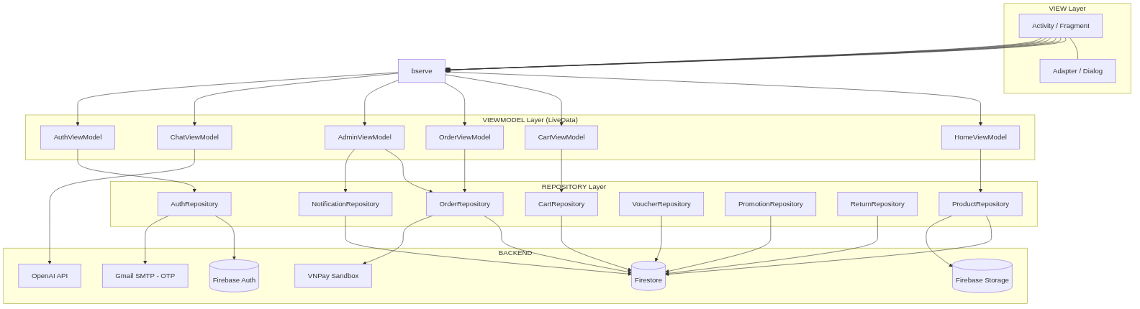
Hình 1: Sơ đồ kiến trúc MVVM + Repository + Firebase của ứng dụng PetShop
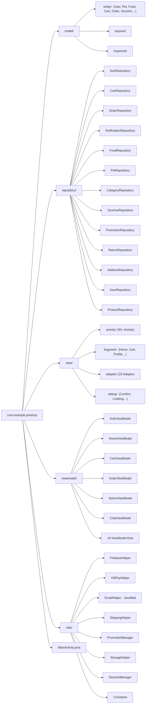
Hình 2: Mô hình tổ chức package mã nguồn theo MVVM

CHƯƠNG 2. PHÂN TÍCH VÀ THIẾT KẾ HỆ THỐNG

2.1. Sơ đồ Use Case tổng quát
Sơ đồ Use Case tổng quát của ứng dụng PetShop được trình bày trong Hình 1.1 (đã đặt tại Chương 1). Sơ đồ thể hiện rõ hai tác nhân của hệ thống và các Use Case mà mỗi tác nhân tương tác.
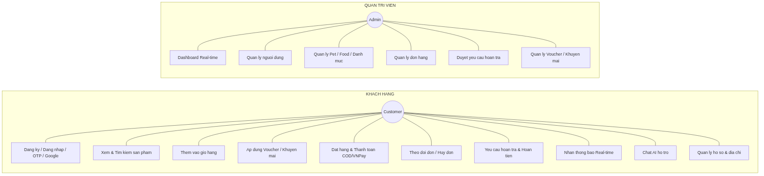
Hình 3: Sơ đồ Use Case tổng quát của ứng dụng PetShop

2.1.1. Tác nhân Khách hàng
Khách hàng là tác nhân chính, đại diện cho người dùng cuối có nhu cầu mua thú cưng và thức ăn. Một khách hàng có thể đăng ký tài khoản hoặc duyệt sản phẩm ở trạng thái guest (chưa đăng nhập). Tuy nhiên, các thao tác liên quan đến giỏ hàng, đơn hàng, thông báo cá nhân, chat lưu trữ phiên… đều yêu cầu đăng nhập. Khách hàng có thể giữ nhiều địa chỉ giao hàng khác nhau và chọn địa chỉ mặc định.

2.1.2. Tác nhân Quản trị viên
Quản trị viên là người được cấp role = ADMIN trên Firestore. Sau khi đăng nhập, hệ thống điều hướng admin tới giao diện AdminActivity (khác hoàn toàn với giao diện của khách hàng). Admin chịu trách nhiệm vận hành cửa hàng: cập nhật catalog, duyệt đơn, giải quyết hoàn trả, theo dõi doanh thu. Hệ thống không cho phép admin tự đặt hàng cho mình – tách biệt rõ vai trò.

2.2. Đặc tả các Use Case chính
Để minh hoạ chi tiết, nhóm trình bày đặc tả của hai Use Case quan trọng nhất: Đặt hàng & Thanh toán (Customer) và Yêu cầu trả hàng / hoàn tiền (Customer–Admin).
Bảng 6: Mô tả Use Case 'Đặt hàng và thanh toán'
Trường | Nội dung
Tên Use Case | UC-05: Đặt hàng và thanh toán
Mô tả | Khách hàng tạo đơn hàng từ giỏ hàng, chọn địa chỉ, phương thức thanh toán và xác nhận thanh toán.
Tác nhân | Customer
Tiền điều kiện | Đã đăng nhập; giỏ hàng có ít nhất 1 sản phẩm; có ít nhất 1 địa chỉ.
Hậu điều kiện | Đơn hàng được tạo ở trạng thái PENDING (COD) hoặc WAITING_PAYMENT (VNPay); tồn kho food được trừ; pet chuyển sang RESERVED khi PAID.
Luồng chính | 1) Mở giỏ hàng → nhấn Thanh toán.  2) CheckoutActivity hiển thị danh sách sản phẩm, địa chỉ, phí ship.  3) Khách chọn voucher (tùy chọn) và phương thức thanh toán.  4) Nếu COD → OrderRepo.createOrder(); chuyển sang OrderDetail.  5) Nếu VNPay → tạo URL bằng VNPayHelper, mở VNPayWebView; sau khi thanh toán → completeVNPayOrder() chốt đơn.
Luồng phụ | A1: Voucher quá hạn / vượt giới hạn → báo lỗi, không áp dụng.  A2: VNPay thất bại → đơn vẫn ở WAITING_PAYMENT, khách có thể thanh toán lại.  A3: Mất kết nối → giao dịch tạo đơn rollback nhờ Firestore Transaction.
Ngoại lệ | E1: Pet đã bị reserved/sold trong lúc thanh toán → transaction fail, báo lỗi tới khách.  E2: Stock food không đủ → báo lỗi, đề nghị giảm số lượng.

Bảng 7: Mô tả Use Case 'Yêu cầu trả hàng / hoàn tiền'
Trường | Nội dung
Tên Use Case | UC-09: Yêu cầu trả hàng và hoàn tiền
Mô tả | Khách hàng yêu cầu trả hàng/hoàn tiền sau khi nhận hàng; admin duyệt và xử lý hoàn tiền.
Tác nhân | Customer (gửi yêu cầu); Admin (xử lý)
Tiền điều kiện | Đơn hàng đã ở trạng thái DELIVERED hoặc COMPLETED.
Hậu điều kiện | Đơn chuyển sang RETURN_REQUESTED → RETURN_APPROVED → REFUNDED; doanh thu hệ thống tự giảm tương ứng.
Luồng chính | 1) Customer mở chi tiết đơn → nhấn 'Yêu cầu hoàn trả'.  2) Nhập lý do; nếu COD bắt buộc nhập số tài khoản + tên ngân hàng.  3) OrderRepo.requestReturn() cập nhật trạng thái; ReturnRepo.create() lưu yêu cầu.  4) Notification gửi đến admin (qua tile real-time).  5) Admin mở AdminReturnList → Approve / Reject.  6) Nếu Approve → admin chuyển khoản (COD) hoặc gọi API refund VNPay (tương lai), sau đó cập nhật REFUNDED.
Luồng phụ | A1: Admin từ chối → đơn quay lại COMPLETED + ghi adminNote.
Ngoại lệ | E1: Yêu cầu trả hàng quá thời hạn quy định → ẩn nút.

2.3. Sơ đồ hoạt động (Activity Diagram) các luồng nghiệp vụ tiêu biểu

2.3.1. Luồng Đăng ký – Đăng nhập
Luồng đăng ký – đăng nhập của ứng dụng được mô tả trong Hình kèm theo. Hệ thống hỗ trợ ba con đường vào: (a) đăng nhập email/mật khẩu; (b) đăng nhập Google; (c) đăng ký mới có xác thực OTP qua email. Sau khi xác thực thành công, hệ thống đọc role từ Firestore để điều hướng tới giao diện Admin hoặc Customer.
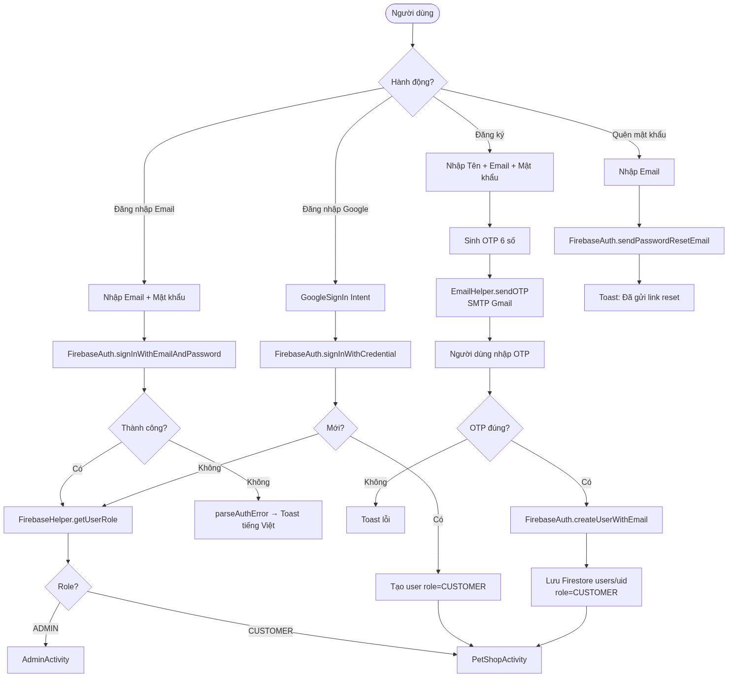
Hình 4: Activity Diagram – luồng đăng ký, đăng nhập

2.3.2. Luồng Mua hàng – Thanh toán VNPay
Luồng mua hàng được tổ chức theo các bước: chọn địa chỉ → tính phí ship → áp voucher/promotion → chọn phương thức thanh toán. Riêng luồng VNPay phức tạp hơn vì phải tạo URL có chữ ký HMAC-SHA512, mở WebView, đợi VNPay redirect về deep link và chốt đơn bằng transaction. Chi tiết được mô tả trong Hình kèm theo.
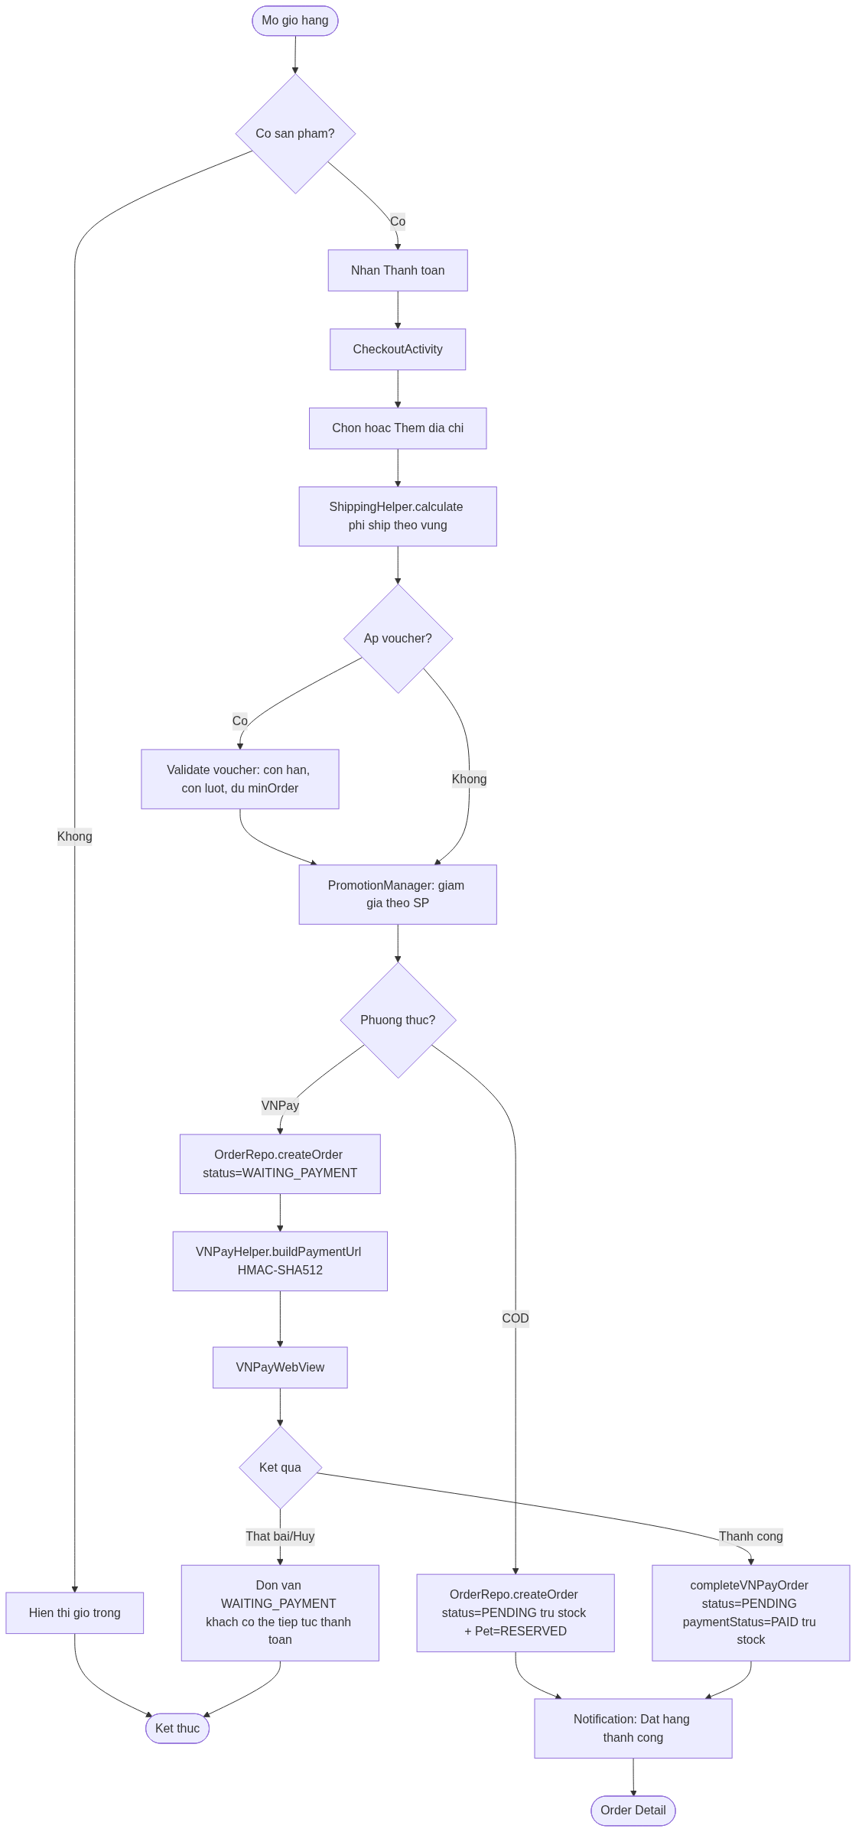
Hình 5: Activity Diagram – luồng đặt hàng & thanh toán

2.3.3. Luồng Yêu cầu trả hàng
Luồng yêu cầu trả hàng có hai giai đoạn: (1) phía khách hàng tạo yêu cầu, hệ thống cập nhật trạng thái đơn sang RETURN_REQUESTED; (2) phía admin xử lý: Approve → Refund hoặc Reject. Khi Refund, hệ thống tự động trừ doanh thu khỏi dashboard và gửi notification cho khách.
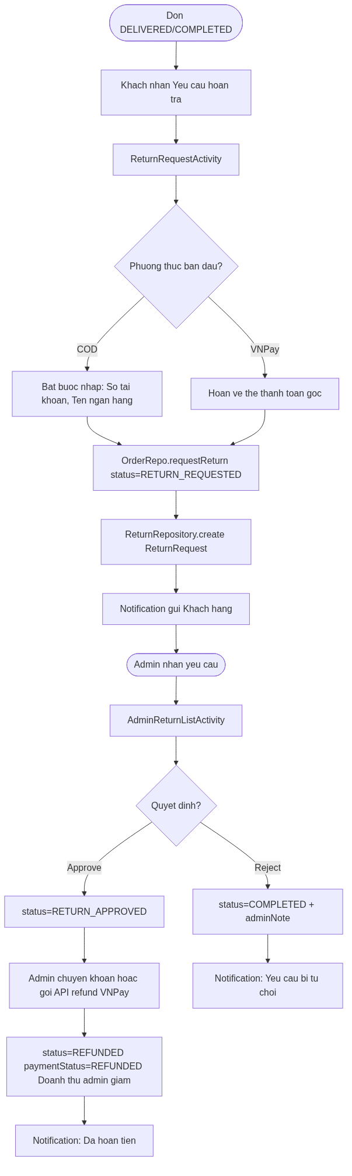
Hình 6: Activity Diagram – yêu cầu trả hàng và hoàn tiền

2.4. Thiết kế cơ sở dữ liệu trên Cloud Firestore

2.4.1. Sơ đồ collection / document
Khác với các CSDL quan hệ truyền thống, Cloud Firestore là một CSDL NoSQL tổ chức theo mô hình collection/document. Mỗi collection chứa các document, mỗi document có thể chứa các sub-collection. Sơ đồ dưới đây thể hiện toàn bộ collection của ứng dụng PetShop.
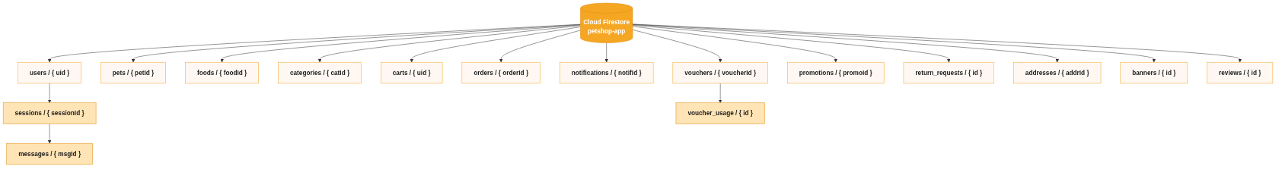
Hình 7: Sơ đồ collection Firestore của ứng dụng PetShop
Một số collection có sub-collection:
- users/{uid}/sessions/{sessionId}/messages – lưu lịch sử chat từng phiên hội thoại.
- vouchers/{voucherId}/voucher_usage – lưu lịch sử lượt sử dụng voucher của từng user.

2.4.2. Mô tả các collection
Bảng 8: Cấu trúc các collection chính trên Firestore
Collection | Mô tả ngắn | Trường tiêu biểu
users | Tài khoản người dùng (CUSTOMER/ADMIN). | id, fullName, email, role, status, totalOrders, totalSpent, avatarUrl
pets | Thú cưng đăng bán (mỗi pet là một cá thể). | id, name, species, breed, age, gender, price, status (AVAILABLE/RESERVED/SOLD), media[]
foods | Sản phẩm thức ăn cho thú cưng. | id, name, brand, foodType, targetPetType, weightGram, price, stock, sold
categories | Danh mục Pet/Food. | id, name, type (PET/FOOD), iconUrl, isActive
carts | Giỏ hàng (mỗi user có document cùng id = uid). | userId, items[], subtotal, totalItems, updatedAt
orders | Đơn hàng đã đặt. | id, orderCode, userId, items[], shippingAddress, totalAmount, status, paymentMethod, paymentStatus
notifications | Thông báo gửi cho user. | id, userId, type (ORDER/PROMO/SYSTEM), title, message, isRead, createdAt, orderId
vouchers | Mã giảm giá hệ thống. | id, code, type (PERCENT/FIXED/FREESHIP), discountValue, usageLimit, usedCount
promotions | Khuyến mãi áp dụng tự động cho sản phẩm. | id, name, applyType (ALL/CATEGORY/PRODUCT), discountValue, startDate, endDate
return_requests | Yêu cầu trả hàng & hoàn tiền. | id, orderId, userId, reason, paymentMethod, bankAccount, status, refundAmount
addresses | Sổ địa chỉ giao hàng. | id, userId, receiverName, phone, address, ward, district, city, isDefault
banners | Banner trang chủ. | id, imageUrl, link, sortOrder, isActive
reviews | Đánh giá sản phẩm sau khi mua. | id, productId, userId, rating, comment, media[], createdAt

2.4.3. Quy tắc bảo mật (Security Rules)
Việc đặt Cloud Firestore Security Rules đúng và chặt chẽ là yếu tố then chốt để bảo vệ dữ liệu khi client truy cập trực tiếp Firestore. Nhóm thiết kế Security Rules theo nguyên tắc “mặc định từ chối, chỉ cho phép có chủ đích”, được khái quát trong Hình kèm theo.
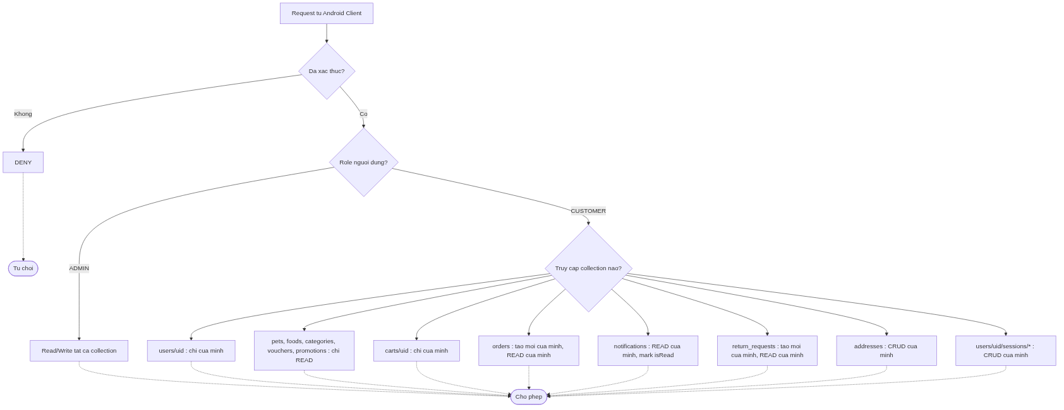
Hình 8: Tóm tắt logic Firestore Security Rules
Một số luật chính (rút gọn, cú pháp Firestore Rules):
rules_version = '2';
service cloud.firestore {
match /databases/{database}/documents {
function isSignedIn() { return request.auth != null; }
function isOwner(uid) { return isSignedIn() && request.auth.uid == uid; }
function isAdmin() {
return isSignedIn()
&& get(/databases/$(database)/documents/users/$(request.auth.uid))
.data.role == 'ADMIN';
}
// users/{uid}: customer chi sua duoc cua minh; admin co toan quyen
match /users/{uid} {
allow read, write: if isOwner(uid) || isAdmin();
match /sessions/{sid}/messages/{mid} {
allow read, write: if isOwner(uid);
}
}
// pets, foods, categories, vouchers, promotions: customer chi READ
match /{col=pets|foods|categories|vouchers|promotions|banners}/{id} {
allow read: if isSignedIn();
allow write: if isAdmin();
}
// carts/{uid}: chi cua minh
match /carts/{uid} {
allow read, write: if isOwner(uid);
}
// orders: customer tao moi don cua minh, READ cua minh; admin toan quyen
match /orders/{oid} {
allow read: if isAdmin() || (isSignedIn() && resource.data.userId == request.auth.uid);
allow create: if isSignedIn() && request.resource.data.userId == request.auth.uid;
allow update: if isAdmin();
}
// notifications: chi nguoi nhan READ va mark isRead; admin write
match /notifications/{nid} {
allow read: if isAdmin() || (isSignedIn() && resource.data.userId == request.auth.uid);
allow create: if isAdmin();
allow update: if isAdmin() || (isSignedIn() && resource.data.userId == request.auth.uid);
}
// return_requests: customer tao cua minh; admin xu ly
match /return_requests/{rid} {
allow read: if isAdmin() || (isSignedIn() && resource.data.userId == request.auth.uid);
allow create: if isSignedIn() && request.resource.data.userId == request.auth.uid;
allow update: if isAdmin();
}
// addresses: chi cua minh
match /addresses/{aid} {
allow read, write: if isSignedIn() && resource.data.userId == request.auth.uid;
allow create: if isSignedIn() && request.resource.data.userId == request.auth.uid;
}
}
}
Bộ rules trên đảm bảo: (1) khách hàng tuyệt đối không truy cập được dữ liệu của người khác; (2) khách không thể tự cập nhật trạng thái đơn (chỉ admin); (3) admin có toàn quyền nhưng phải đăng nhập; (4) các collection danh mục có thể đọc tự do (đã đăng nhập) nhưng chỉ admin được sửa. Bộ rules đầy đủ được lưu trong Phụ lục C.

2.5. Kiến trúc tổng thể của ứng dụng

2.5.1. Mô hình MVVM trong dự án
Như đã trình bày ở Chương 1, dự án áp dụng nhất quán mô hình MVVM kết hợp Repository Pattern. Cụ thể trong dự án PetShop, vai trò các tầng như sau:
- Model (model/entity, model/request, model/response): các POJO ánh xạ document Firestore và DTO nội bộ. Ví dụ: User, Pet, Food, Cart, Order, Voucher, Notification…
- Repository (repository/): chịu trách nhiệm I/O với Firestore (CRUD, transaction, snapshot listener), Storage (upload ảnh) và REST API (OkHttp). Mỗi repository chỉ phụ thuộc Firestore SDK, không phụ thuộc Android UI.
- ViewModel (viewmodel/): giữ trạng thái màn hình bằng MutableLiveData; gọi Repository, transform/aggregate dữ liệu rồi postValue. ViewModel KHÔNG biết tới Activity/Fragment cụ thể.
- View (view/activity, view/fragment, view/adapter, view/dialog): hiển thị UI và observe LiveData; chỉ gọi method của ViewModel khi người dùng tương tác.
- Utils (utils/): các lớp hỗ trợ chung như VNPayHelper (build URL HMAC-SHA512), EmailHelper (gửi OTP), ShippingHelper (tính phí ship), PromotionManager, StorageHelper…

2.5.2. Sơ đồ luồng dữ liệu giữa các tầng
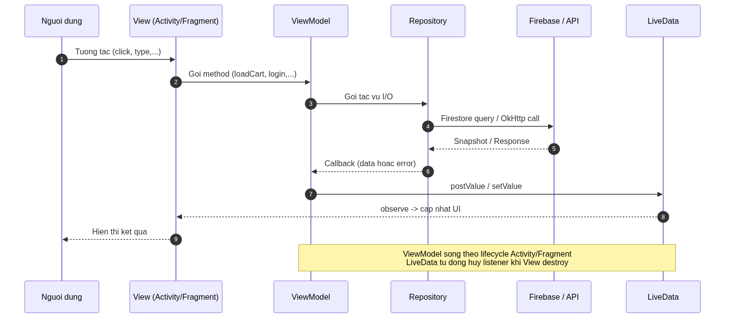
Hình 9: Sơ đồ luồng dữ liệu giữa các tầng trong MVVM
Sơ đồ thể hiện chu trình dữ liệu chuẩn: View → ViewModel → Repository → Firebase/API → callback ngược lại → ViewModel → LiveData → View. Cả chu trình diễn ra bất đồng bộ; LiveData đảm bảo việc cập nhật UI luôn xảy ra trên main thread và an toàn lifecycle.

2.5.3. Tổ chức package và quy ước đặt tên

Hình 10: Tổ chức package mã nguồn theo MVVM và Repository
Các quy ước đặt tên trong dự án:
- Activity: <Tên>Activity.java (vd: LoginActivity, CheckoutActivity).
- Fragment: <Tên>Fragment.java.
- ViewModel: <Tên>ViewModel.java – mỗi tính năng/module một ViewModel.
- Repository: <Tên>Repository.java – tách theo domain.
- Adapter: <Tên>Adapter.java – kèm interface OnItemClickListener nếu cần.
- Layout XML: activity_<ten>.xml / fragment_<ten>.xml / item_<ten>.xml / dialog_<ten>.xml.
- Resource id: theo dạng tvName, etEmail, btnLogin, ivAvatar, rvList…
- Hằng số: viết HOA_GẠCH_DƯỚI, đặt trong Constants.java hoặc trong chính lớp sở hữu.

2.6. Thiết kế giao diện (UI/UX)

2.6.1. Bộ màu, font, icon, theme
Giao diện được thiết kế theo phong cách Material Design 3 với bảng màu lấy cảm hứng từ tông cam ấm – gợi cảm giác thân thiện, gần gũi với thú cưng (file colors.xml):
- Primary: #F5A623 (cam đậm), Primary Dark: #E09010, Primary Light: #FFD580.
- Background chính: #FFF8F2 (kem nhạt), Card: #FFFFFF.
- Text Primary: #1A1A1A, Text Secondary: #888888, Hint: #AEAEB2.
- Status: Success #34C759, Error #FF3B30, Warning #FF9500.
- Font: Roboto (hệ thống) cho UI, Times New Roman cho báo cáo.
- Icon: Material Icons + một số icon vẽ riêng (ic_paw, ic_cart, ic_chat,...).

2.6.2. Wireframe / Mockup các màn hình chính
Trước khi viết XML layout, nhóm vẽ wireframe các màn hình chính trên Figma, bao gồm: Splash, Login, Register, Home, Pet/Food Detail, Cart, Checkout, Order, Profile (cho Customer); Dashboard, Manage Users/Pets/Foods/Vouchers (cho Admin). Wireframe được giảng viên duyệt trước khi nhóm bắt tay vào code, giúp giảm thiểu việc phải sửa giao diện sau này. Một số ảnh chụp màn hình thực tế của ứng dụng được trình bày trong Phụ lục D.
[CHỤP ẢNH 2.6] Đề nghị nhóm chèn 1–2 mockup tiêu biểu của Figma tại đây để minh hoạ giai đoạn thiết kế.

CHƯƠNG 3. XÂY DỰNG MODULE TÀI KHOẢN VÀ HỒ SƠ NGƯỜI DÙNG
Thành viên phụ trách: TV1 – Nguyễn Hữu Đức Thọ (Trưởng nhóm).

3.1. Phân tích chức năng
Module Tài khoản và Hồ sơ người dùng là “cánh cửa” đầu tiên của ứng dụng – mọi tính năng riêng tư của người dùng (giỏ hàng, đơn hàng, thông báo, chat lưu trữ) đều phụ thuộc vào module này. Vì vậy module được đặt trong tay TV1 với yêu cầu cao về độ ổn định và bảo mật.
Module gồm các tính năng:
- Splash Screen và điều hướng khởi động.
- Đăng ký tài khoản bằng Email/Mật khẩu, có xác thực OTP qua email.
- Đăng nhập bằng Email/Mật khẩu.
- Đăng nhập bằng tài khoản Google.
- Đăng nhập bằng tài khoản Facebook (thiết kế sẵn cho phiên bản mở rộng).
- Quên mật khẩu (gửi link reset qua Firebase Auth).
- Quản lý hồ sơ cá nhân: avatar, họ tên, số điện thoại, ngày sinh, giới tính.
- Quản lý sổ địa chỉ giao hàng (CRUD, đặt mặc định).
- Hệ thống thông báo (Notification): real-time badge, danh sách, mark as read.
- Quản lý phiên đăng nhập bằng SessionManager + SharedPrefManager.
- Đăng xuất, xoá phiên cục bộ.

3.2. Thiết kế lớp Model: User, Address, Notification
Để biểu diễn dữ liệu người dùng, nhóm thiết kế ba lớp Model chính. Bảng 3.1 mô tả chi tiết các thuộc tính của Model User – cũng là document trên collection users của Firestore.
Bảng 9: Các thuộc tính của Model User
Trường | Kiểu | Mô tả
id | String | UID do Firebase Auth sinh ra.
fullName | String | Họ và tên đầy đủ.
email | String | Email đăng nhập / liên hệ.
phone | String | Số điện thoại.
avatarUrl | String | URL ảnh đại diện trên Firebase Storage.
role | String | ADMIN | CUSTOMER.
loginType | String | EMAIL | GOOGLE | FACEBOOK.
status | String | ACTIVE | INACTIVE | BANNED.
gender | String | MALE | FEMALE | OTHER.
dateOfBirth | String | yyyy-MM-dd.
totalOrders | int | Số đơn đã hoàn thành.
totalSpent | double | Tổng số tiền đã chi tiêu.
createdAt | String | Thời điểm tạo tài khoản.
updatedAt | String | Thời điểm cập nhật gần nhất.

Lớp Address mô tả một địa chỉ giao hàng, bao gồm: id, userId, receiverName, phone, address (số nhà + đường), ward, district, city, isDefault. Lớp Notification gồm: id, userId, title, message, type (ORDER/PROMO/SYSTEM), isRead, createdAt, orderId. Notification được thiết kế đơn giản nhưng đủ thông tin để client điều hướng (ví dụ click vào notification kiểu ORDER sẽ mở chi tiết đơn hàng tương ứng).

3.3. Cấu hình Firebase Authentication
Để sử dụng Firebase Authentication, nhóm thực hiện các bước cấu hình sau:
- Tạo project trên Firebase Console (https://console.firebase.google.com), thêm app Android với package name com.example.petshop.
- Tải file google-services.json về thư mục app/ của dự án.
- Trong Authentication > Sign-in method bật Email/Password và Google. Riêng Google cần khai báo SHA-1 fingerprint của keystore debug và keystore release.
- Thêm dependency Firebase BoM, Auth, Firestore, Storage và Google Play Services Auth vào libs.versions.toml.
- Trong build.gradle.kts của module app, áp dụng plugin com.google.gms.google-services.
- Khai báo OAuth client ID Web trong local.properties (GOOGLE_WEB_CLIENT_ID) và truyền vào BuildConfig để dùng khi tạo GoogleSignInOptions.

3.4. Màn hình Splash và điều hướng khởi động
SplashActivity là entry-point đầu tiên (khai báo intent-filter MAIN/LAUNCHER trong AndroidManifest.xml). Màn hình hiển thị logo và slogan “Find Your Furry Favorite” trong ~1.5 giây. Trong khoảng thời gian này, ứng dụng kiểm tra:
- Nếu SessionManager.isLoggedIn() == false → mở PetShopActivity (giao diện guest).
- Nếu đã đăng nhập và role == ADMIN → mở AdminActivity.
- Nếu đã đăng nhập và role == CUSTOMER → mở PetShopActivity.
Cách điều hướng này tách biệt rõ ràng hai role; phía customer không thể truy cập màn hình admin và ngược lại.
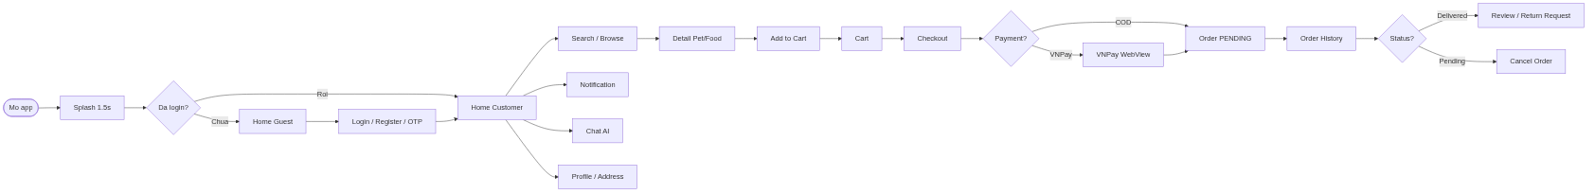
Hình 11: Hành trình người dùng (Customer Journey)

3.5. Đăng ký – Đăng nhập bằng Email/Mật khẩu
Quy trình đăng ký tài khoản gồm hai bước, trong đó bước OTP qua email được nhóm tự cài đặt thay vì dùng SMS phí cao:
- Người dùng nhập họ tên, email, mật khẩu và xác nhận mật khẩu.
- Nhấn “Gửi OTP” → ứng dụng gọi FirebaseAuth.fetchSignInMethodsForEmail() để kiểm tra email đã tồn tại chưa. Nếu chưa, sinh OTP 6 số ngẫu nhiên, lưu tạm trong biến và gọi EmailHelper.sendOTP() (sử dụng JavaMail SMTP Gmail) để gửi.
- Người dùng nhập OTP nhận được, nhấn “Đăng ký”. Hệ thống so sánh OTP; nếu trùng khớp → gọi FirebaseAuth.createUserWithEmailAndPassword() và lưu document user vào Firestore.
- Nếu đăng ký thành công → mở PetShopActivity với role CUSTOMER.
Đoạn mã rút gọn của EmailHelper.sendOTP():
public static void sendOTP(String toEmail, String otp, EmailCallback cb) {
final String senderEmail = "yourshop@gmail.com";
final String senderPassword = "<APP_PASSWORD_GMAIL>";
Properties props = new Properties();
props.put("mail.smtp.auth", "true");
props.put("mail.smtp.starttls.enable", "true");
props.put("mail.smtp.host", "smtp.gmail.com");
props.put("mail.smtp.port", "587");
Session session = Session.getInstance(props, new Authenticator() {
@Override protected PasswordAuthentication getPasswordAuthentication() {
return new PasswordAuthentication(senderEmail, senderPassword);
}
});
new Thread(() -> {
try {
Message message = new MimeMessage(session);
message.setFrom(new InternetAddress(senderEmail));
message.setRecipients(Message.RecipientType.TO, InternetAddress.parse(toEmail));
message.setSubject("Ma xac thuc dang ky Petshop");
message.setText("Ma OTP cua ban la: " + otp + ". Khong chia se cho ai.");
Transport.send(message);
cb.onSuccess();
} catch (MessagingException e) {
cb.onFailure("Loi gui email: " + e.getMessage());
}
}).start();
}
Việc gửi mail được thực hiện trên thread riêng để không chặn UI thread. App password Gmail được cấp riêng cho ứng dụng gửi OTP và có thể vô hiệu hoá bất cứ lúc nào.
Phía đăng nhập email/mật khẩu được xử lý trong AuthViewModel.loginWithEmail(), gọi FirebaseHelper.loginWithEmail() để kết nối tới FirebaseAuth, sau đó truy vấn role để điều hướng đúng màn hình.
[CHỤP ẢNH 3.5] Đề nghị chèn ảnh các bước: (a) màn hình Register trống; (b) sau khi nhập OTP; (c) màn hình Login email; (d) thông báo lỗi sai mật khẩu.

3.6. Đăng nhập bằng Google
Đăng nhập Google sử dụng SDK Google Play Services Auth. Quy trình:
- Khởi tạo GoogleSignInClient với GoogleSignInOptions.Builder().requestIdToken(GOOGLE_WEB_CLIENT_ID).requestEmail().build().
- Khi user nhấn nút Google, gọi googleSignInClient.getSignInIntent() và mở qua ActivityResultLauncher.
- Nhận callback, lấy GoogleSignInAccount và idToken.
- Truyền idToken vào AuthViewModel.loginWithGoogle() → FirebaseHelper.loginWithGoogle() → tạo GoogleAuthProvider.getCredential(idToken, null) → FirebaseAuth.signInWithCredential().
- Nếu là user mới → lưu vào Firestore với role CUSTOMER. Nếu là user cũ → lấy role hiện tại để điều hướng.
[CHỤP ẢNH 3.6] Đề nghị chèn ảnh dialog chọn tài khoản Google + ảnh sau khi đăng nhập thành công.

3.7. Đăng nhập bằng Facebook
Tương tự Google, đăng nhập Facebook cũng sử dụng OAuth Credential nạp vào FirebaseAuth. Phần thiết kế đã được nhóm chuẩn bị, các bước thực hiện gồm:
- Đăng ký App trên Meta for Developers (https://developers.facebook.com), khai báo Android Package Name và Key Hash.
- Thêm dependency com.facebook.android:facebook-login.
- Khai báo Facebook App ID và Client Token trong res/values/strings.xml và AndroidManifest.xml (theo hướng dẫn Meta).
- Tạo CallbackManager, gắn vào nút LoginButton hoặc gọi LoginManager.getInstance().logInWithReadPermissions(activity, listOf("email", "public_profile")).
- Khi callback onSuccess(LoginResult) → lấy AccessToken, tạo FacebookAuthProvider.getCredential(token.getToken()) → FirebaseAuth.signInWithCredential().
- Lưu user vào Firestore với loginType = FACEBOOK.
Tại thời điểm hoàn thiện đề tài, phiên Facebook Login đang chờ Meta xét duyệt App từ trạng thái Development sang Live. Vì vậy nút “Đăng nhập với Facebook” đã được thiết kế sẵn trên giao diện nhưng được ẩn (visibility=GONE) cho đến khi App được duyệt. Khi đó, nhóm chỉ cần kích hoạt visibility và bổ sung dependency là tính năng hoạt động đầy đủ. Kiến trúc này giúp Facebook Login có thể bật/tắt bằng feature flag mà không phải sửa logic chính.

3.8. Quản lý hồ sơ cá nhân và sổ địa chỉ
Sau khi đăng nhập, người dùng có thể vào ProfileFragment để xem thông tin cá nhân, tổng số đơn đã đặt và tổng số tiền đã chi. Nhấn “Chỉnh sửa hồ sơ” mở EditProfileActivity cho phép sửa: avatar (chọn ảnh từ thư viện → upload Firebase Storage → cập nhật avatarUrl), họ tên, số điện thoại, ngày sinh, giới tính. Cập nhật được lưu xuống Firestore và đồng thời cập nhật SessionManager (cache cục bộ).
Sổ địa chỉ được quản lý trong ManageAddressActivity. Các thao tác:
- Thêm địa chỉ mới qua dialog dialog_add_edit_address.xml.
- Sửa hoặc xoá địa chỉ; xoá có dialog xác nhận để tránh lỡ tay.
- Đặt một địa chỉ làm mặc định; địa chỉ mặc định sẽ được tự chọn ở Checkout.

3.9. Hệ thống thông báo (Notification)
Notification trong ứng dụng được thiết kế in-app dựa trên Firestore (chưa dùng FCM ở phiên bản hiện tại). Có ba loại thông báo:
- ORDER: phát sinh khi trạng thái đơn hàng thay đổi (Đã xác nhận, Đang giao, Đã giao, Đã huỷ, Đã hoàn tiền…).
- PROMO: phát sinh khi admin tạo voucher hoặc bật một voucher đang vô hiệu lên (gửi cho TẤT CẢ khách hàng ACTIVE).
- SYSTEM: thông báo hệ thống chung.
Khi mở app, HomeFragment đăng ký NotificationRepository.listenUnreadCount() để hiển thị badge số thông báo chưa đọc theo thời gian thực. Click badge → mở NotificationActivity, tự động markAllAsRead trên Firestore. Click vào notification kiểu ORDER → điều hướng tới OrderDetailActivity tương ứng. Đoạn mã đếm chưa đọc:
public ListenerRegistration listenUnreadCount(String userId, Callback<Long> cb) {
return db.collection("notifications")
.whereEqualTo("userId", userId)
.addSnapshotListener((snap, e) -> {
if (e != null) { cb.onSuccess(0L); return; }
long unread = 0;
if (snap != null) {
for (DocumentSnapshot d : snap.getDocuments()) {
Boolean isRead = d.getBoolean("isRead");
if (isRead == null || !isRead) unread++;
}
}
cb.onSuccess(unread);
});
}

3.10. Quản lý phiên đăng nhập (SessionManager, SharedPrefManager)
Để giảm số lần truy vấn Firestore và xử lý nhanh trên client, nhóm thiết kế lớp SessionManager (singleton) bọc SharedPreferences với các thao tác: saveSession, updateUserName, updateUserAvatar, clearSession, getRole, isLoggedIn, isAdmin… SessionManager được khởi tạo ngay sau khi đăng nhập thành công và bị xoá khi logout.
Đoạn mã rút gọn của SessionManager:
public class SessionManager {
private static final String PREF_NAME = "petshop_prefs";
private final SharedPreferences prefs;
private static SessionManager instance;
public static SessionManager getInstance(Context context) {
if (instance == null) instance = new SessionManager(context);
return instance;
}
private SessionManager(Context context) {
prefs = context.getApplicationContext()
.getSharedPreferences(PREF_NAME, Context.MODE_PRIVATE);
}
public void saveSession(String userId, String name, String email, String role, String avatar) {
prefs.edit().putString("user_id", userId).putString("user_name", name)
.putString("user_email", email).putString("user_role", role)
.putString("user_avatar", avatar).apply();
}
public boolean isLoggedIn() { return prefs.getString("user_id", null) != null; }
public boolean isAdmin() { return "ADMIN".equals(prefs.getString("user_role", "CUSTOMER")); }
public void clearSession() { prefs.edit().clear().apply(); }
}

3.11. Kết quả đạt được và minh hoạ giao diện
Module Tài khoản đã được hoàn thiện 100% theo đặc tả ban đầu. Đăng ký, đăng nhập email và Google chạy ổn định trên cả emulator API 30/33/34 và thiết bị thật. OTP qua email đến trong vòng 5–10 giây. SessionManager hoạt động chính xác, đăng xuất xoá sạch dữ liệu cục bộ. Sổ địa chỉ và Notification đáp ứng các test case đặt ra (xem Chương 7).
[CHỤP ẢNH 3.11] Đề nghị chèn ảnh các màn hình tiêu biểu của module: Splash, Login, Register, Profile, Edit Profile, Manage Address, Notification (có badge và khi mở danh sách).

CHƯƠNG 4. XÂY DỰNG MODULE DANH MỤC SẢN PHẨM VÀ TRANG CHỦ
Thành viên phụ trách: TV2 – Đào Trúc Mai.

4.1. Phân tích chức năng dành cho khách hàng
Sau khi đăng nhập (hoặc duyệt ở chế độ guest), khách hàng tương tác chủ yếu với module Danh mục sản phẩm và Trang chủ. Đây là “mặt tiền” của ứng dụng – nơi quyết định trải nghiệm đầu tiên và tỉ lệ chuyển đổi sang đặt hàng. Vì vậy module được giao cho TV2 với yêu cầu cao về thẩm mỹ giao diện và tốc độ tải dữ liệu.
Các tính năng chính của module:
- Trang chủ (HomeFragment): banner ViewPager2, lời chào theo thời gian, danh mục, sản phẩm nổi bật.
- Tìm kiếm thời gian thực theo từ khoá.
- Lọc sản phẩm theo danh mục (Pet/Food).
- Trang Danh mục đầy đủ (CategoryFragment / ProductListActivity).
- Trang chi tiết Pet (PetDetailActivity) – ảnh slider, giống, tuổi, cân nặng, lịch sử tiêm phòng.
- Trang chi tiết Food (FoodDetailActivity) – ảnh, thương hiệu, loại, trọng lượng, hướng dẫn cho ăn.
- Hiển thị giá khuyến mãi (qua PromotionManager).
- Trang Khuyến mãi (PromotionActivity) hiển thị voucher hệ thống.

4.2. Thiết kế lớp Model: Pet, Food, Category, Banner, Favorite, Review
Bảng 4.1 và 4.2 tóm tắt các thuộc tính chính của hai entity quan trọng nhất – Pet và Food. Các trường còn lại (Category, Banner, Favorite, Review) được thiết kế đơn giản hơn và mô tả trong Phụ lục B.
Bảng 10: Các thuộc tính của Model Pet
Trường | Kiểu | Mô tả
id | String | ID duy nhất.
name | String | Tên thú cưng (ví dụ: 'Lulu').
categoryId | String | Khoá ngoại tới categories.
species | String | Loài (DOG, CAT, FISH, BIRD,…).
breed | String | Giống (Corgi, Husky, Persian,…).
age | int | Tuổi.
ageUnit | String | MONTH | YEAR.
gender | String | MALE | FEMALE | UNKNOWN.
weight | double | Cân nặng (kg).
color | String | Màu lông.
origin | String | Xuất xứ.
vaccineStatus | String | FULL | PARTIAL | NONE.
price | double | Giá gốc.
status | String | AVAILABLE | RESERVED | SOLD | INACTIVE.
media | List | Danh sách PetMedia (ảnh + video).
description | String | Mô tả chi tiết.
createdAt/updatedAt | String | Mốc thời gian.

Bảng 11: Các thuộc tính của Model Food
Trường | Kiểu | Mô tả
id | String | ID duy nhất.
name | String | Tên sản phẩm.
categoryId | String | Khoá ngoại tới categories.
brand | String | Thương hiệu (Royal Canin, Whiskas,…).
foodType | String | DRY | WET | SNACK | MILK | SUPPLEMENT.
targetPetType | String | DOG | CAT | FISH | BIRD | RABBIT | ALL.
weightGram | int | Trọng lượng gói (gram).
price | double | Giá gốc.
stock | int | Tồn kho hiện tại.
sold | int | Số lượng đã bán.
status | String | AVAILABLE | OUT_OF_STOCK | INACTIVE.
media | List | FoodMedia (ảnh).
description | String | Mô tả chi tiết.

4.3. Tổ chức Repository: FoodRepository, PetRepository, CategoryRepository
Cả ba repository đều dùng FirebaseFirestore.getInstance() và cung cấp các phương thức: getAll, getById, getByCategory, search, add (chỉ admin), update (chỉ admin), delete (chỉ admin). Riêng FoodRepository có thêm getStock và updateStock để hỗ trợ luồng đặt hàng (kiểm tra/giảm tồn kho khi tạo đơn).
Mẫu callback chuẩn được sử dụng cho mọi repository:
public interface Callback<T> {
void onSuccess(T data);
void onFailure(String error);
}
Cách triển khai callback giúp các ViewModel xử lý kết quả/error nhất quán, đồng thời dễ chuyển sang Coroutines hoặc RxJava trong tương lai mà không phải đổi nhiều API.

4.4. Trang chủ (HomeFragment) – banner, danh mục, sản phẩm nổi bật
HomeFragment là Fragment đầu tiên hiển thị khi vào PetShopActivity. Layout được chia thành các khối từ trên xuống dưới:
- Top bar: lời chào (ví dụ “Hi, Mai 🐾”) thay đổi theo thời gian (sáng/chiều/tối) lấy từ Calendar.HOUR_OF_DAY; nút giỏ hàng (kèm badge số) và nút thông báo (badge số chưa đọc).
- Search bar realtime: TextWatcher gọi vm.search(s.toString()) → HomeViewModel filter danh sách Pet/Food trong RAM rồi cập nhật lại RecyclerView.
- Banner ViewPager2: ImageSliderAdapter hiển thị các banner promo lấy từ collection banners. Tự động auto-scroll mỗi 4s.
- Danh mục (RecyclerView ngang): HomeCategoryAdapter; click vào danh mục sẽ filter sản phẩm tương ứng.
- Section “Thú cưng nổi bật” (RV ngang) + “Thức ăn nổi bật” (RV ngang) với nút “Xem tất cả” mở ProductListActivity.
- Card Promo: dẫn sang PromotionActivity.

Hình 12: Hành trình khách hàng – HomeFragment là điểm xuất phát
[CHỤP ẢNH 4.4] Đề nghị chèn ảnh đầy đủ HomeFragment (1 ảnh).

4.5. Màn hình Danh mục (CategoryFragment / ProductListActivity)
Khi người dùng nhấn “Xem tất cả” từ Trang chủ hoặc chọn một danh mục cụ thể, ứng dụng mở ProductListActivity với extra EXTRA_CATEGORY = PET hoặc FOOD và (tuỳ chọn) EXTRA_FILTER_KEY (tên danh mục cụ thể). Activity hiển thị danh sách sản phẩm dạng lưới 2 cột với khả năng:
- Sắp xếp theo: Mới nhất, Giá tăng dần, Giá giảm dần, Bán chạy.
- Lọc theo loài/loại thức ăn, theo giá (slider), theo có khuyến mãi hay không.
- Vô hạn cuộn (đang cài đặt phân trang ở phiên bản nâng cao).
[CHỤP ẢNH 4.5] Đề nghị chèn ảnh ProductListActivity với các tuỳ chọn lọc.

4.6. Màn hình Chi tiết thú cưng (PetDetailActivity)
PetDetailActivity hiển thị thông tin chi tiết của một cá thể thú cưng: ảnh slider (kết hợp video nếu có), tên, giống, tuổi (đổi đơn vị tự động giữa MONTH/YEAR), cân nặng, giới tính, màu lông, xuất xứ, tình trạng tiêm phòng (chip màu xanh/vàng/đỏ tương ứng FULL/PARTIAL/NONE), giá gốc – giá khuyến mãi (nếu có), nút “Thêm vào giỏ” (chỉ kích hoạt khi status == AVAILABLE).
Khác biệt quan trọng so với thương mại điện tử thông thường: mỗi pet là một cá thể duy nhất, vì vậy số lượng luôn là 1. Khi pet được thêm vào giỏ, status chuyển sang RESERVED để các khách khác không thể đặt cùng lúc; khi đơn bị huỷ, status sẽ tự động trả lại AVAILABLE thông qua transaction trong OrderRepository.
[CHỤP ẢNH 4.6] Đề nghị chèn ảnh PetDetailActivity (1 ảnh có khuyến mãi + 1 ảnh đã RESERVED).

4.7. Màn hình Chi tiết thức ăn (FoodDetailActivity)
FoodDetailActivity tương tự PetDetail nhưng có các điểm khác:
- Có bộ chọn số lượng (+/–), giới hạn theo stock hiện tại.
- Hiển thị thương hiệu, loại thức ăn, đối tượng phù hợp (chó/mèo/cá…), trọng lượng/gói.
- Hiển thị tab “Mô tả”, “Thành phần”, “Hướng dẫn cho ăn”, “Đánh giá”.
- Nút Thêm vào giỏ trừ trực tiếp số lượng vào tồn kho khi đơn được tạo (qua transaction).
[CHỤP ẢNH 4.7] Đề nghị chèn ảnh FoodDetailActivity.

4.8. Hiển thị hình ảnh với Glide và Firebase Storage
Toàn bộ ảnh trong ứng dụng (banner, ảnh sản phẩm, avatar, ảnh tin nhắn chat) được lưu trên Firebase Storage và truy cập qua URL. Để tải hiệu quả, nhóm dùng thư viện Glide với cú pháp:
Glide.with(context)
.load(url)
.placeholder(R.drawable.bg_image_placeholder)
.error(R.drawable.bg_image_placeholder)
.centerCrop()
.into(imageView);
Glide tự động cache ảnh vào bộ nhớ và đĩa, hỗ trợ hiển thị placeholder khi đang tải, error khi tải lỗi, transformation (centerCrop, circleCrop) – rất phù hợp cho RecyclerView nhiều item.

4.9. Tìm kiếm và lọc sản phẩm
Tìm kiếm trong ứng dụng được thực hiện theo hai tầng: (1) tìm kiếm cục bộ trong RAM trên dữ liệu đã tải về từ HomeViewModel/ProductViewModel – cho tốc độ phản hồi tức thời; (2) khi danh sách quá lớn, có thể chuyển sang truy vấn Firestore với .whereGreaterThanOrEqualTo("name", q).whereLessThanOrEqualTo("name", q + "\uf8ff"). Phiên bản hiện tại sử dụng tầng (1) là chính.
Lọc theo danh mục, lọc theo loại thức ăn, lọc theo khoảng giá đều thực hiện bằng cách áp predicate lên List<Pet> / List<Food> rồi postValue để LiveData cập nhật RecyclerView. Cách làm này đơn giản, dễ mở rộng và không phát sinh chi phí read Firestore.

4.10. Kết quả đạt được và minh hoạ giao diện
Module Trang chủ và Danh mục được hoàn thiện đầy đủ với UI mượt, ảnh tải nhanh nhờ Glide, banner tự động chạy. Tìm kiếm phản hồi tức thời (~50 ms) cho danh sách 200 sản phẩm. Hiển thị giá khuyến mãi và badge phù hợp. Pet RESERVED được phân biệt rõ với pet AVAILABLE.
[CHỤP ẢNH 4.10] Đề nghị chèn 4 ảnh: Trang chủ đầy đủ, kết quả tìm kiếm, ProductList, Pet Detail / Food Detail.

CHƯƠNG 5. XÂY DỰNG MODULE GIỎ HÀNG, THANH TOÁN VÀ ĐƠN HÀNG
Thành viên phụ trách: TV3 – Nguyễn Văn Trường.

5.1. Phân tích chức năng mua hàng
Module Giỏ hàng – Thanh toán – Đơn hàng là phần phức tạp nhất của ứng dụng vì liên quan đến giao dịch tiền bạc, tồn kho, voucher và tích hợp với cổng thanh toán bên thứ ba. Module được phân công cho TV3 vì các yêu cầu sau:
- Phải đảm bảo tính nguyên tử (atomic) khi tạo đơn: không được trừ stock 2 lần, không cho phép 2 khách cùng mua một con pet.
- Phải xử lý đầy đủ trạng thái thanh toán (COD vs VNPay) và phải đồng bộ tồn kho khi thanh toán thành công/thất bại.
- Phải áp dụng đúng voucher/promotion với nhiều loại (PERCENT, FIXED, FREESHIP).
- Phải xử lý vòng đời đơn hàng đầy đủ: từ tạo, theo dõi đến huỷ, hoàn trả, hoàn tiền.

5.2. Thiết kế lớp Model
Module sử dụng các lớp Model: Cart, CartItem, Order, OrderItem, ReturnRequest, PaymentTransaction. Quan hệ giữa chúng:
- Cart (1) – CartItem (N): mỗi user có một Cart (id = uid), chứa danh sách CartItem.
- Order (1) – OrderItem (N): khi tạo đơn, các CartItem được copy thành OrderItem để cố định giá tại thời điểm mua.
- Order (1) – ReturnRequest (0..1): mỗi đơn có thể có tối đa một yêu cầu hoàn trả đang xử lý.
- Order (1) – PaymentTransaction (0..N): lịch sử các giao dịch VNPay liên quan tới đơn (thử lại, refund…).

5.3. Quản lý giỏ hàng (CartFragment / CartActivity)
Giỏ hàng có hai điểm vào: nút giỏ trên Top bar (mở CartActivity) và tab Cart trong bottom navigation (mở CartFragment). Cả hai cùng dùng CartViewModel để giữ trạng thái nhất quán.
Các thao tác chính:
- Hiển thị danh sách CartItem; mỗi item có ảnh, tên, giá, số lượng và nút xoá.
- Cộng/trừ số lượng (chỉ áp dụng cho Food) – có kiểm tra stock thông qua FoodRepository.getStock().
- Xoá item: dialog xác nhận; nếu là Pet thì khôi phục status về AVAILABLE.
- Tổng tiền tạm tính: hiển thị real-time qua LiveData.
- Nút “Thanh toán” mở CheckoutActivity nếu giỏ hàng không trống.
Đoạn mã thêm Pet vào giỏ (rút gọn từ CartRepository.addPetToCart):
db.runTransaction(tx -> {
var petRef = db.collection("pets").document(pet.getId());
var cartRef = db.collection("carts").document(userId);
var petDoc = tx.get(petRef);
var cartDoc = tx.get(cartRef);
String status = petDoc.getString("status");
if (!"AVAILABLE".equals(status))
throw new RuntimeException("Thu cung nay da duoc dat boi nguoi khac");
tx.update(petRef, "status", "RESERVED");
Cart cart = cartDoc.exists() ? cartDoc.toObject(Cart.class) : new Cart(userId);
cart.addItem(new CartItem(...));
tx.set(cartRef, cart);
return null;
});
Việc thực hiện trong runTransaction giúp ngăn chặn race condition khi 2 khách hàng cùng nhấn “Thêm vào giỏ” vào cùng một con pet.

5.4. Quy trình thanh toán (CheckoutActivity)
CheckoutActivity là màn hình tổng hợp toàn bộ thông tin đơn hàng trước khi gửi đi thanh toán. Sơ đồ luồng được trình bày trong Hình 5.1.

Hình 13: Activity Diagram – luồng đặt hàng & thanh toán

5.4.1. Chọn địa chỉ giao hàng
Phần đầu màn hình hiển thị địa chỉ mặc định của user. Người dùng có thể nhấn “Thay đổi” để mở ManageAddressActivity và chọn một địa chỉ khác. Sau khi chọn, CheckoutActivity sẽ tự tính lại phí ship và cập nhật tổng tiền.

5.4.2. Áp dụng Voucher / Promotion
Module hỗ trợ ba loại voucher (Voucher) và promotion tự động (Promotion). Khi user mở CheckoutActivity:
- Hệ thống tự động tải các voucher còn hiệu lực (VoucherRepository.getSystemVouchers) hiển thị dạng chip để user chọn.
- Hệ thống tải các promotion AUTOMATIC còn hạn (PromotionRepository.getActive) và áp dụng vào giá sản phẩm thông qua PromotionManager.refreshCartPrices.
- Khi user chọn voucher: VoucherRepository.getByCode để xác thực; kiểm tra điều kiện (đơn tối thiểu, lượt còn lại, số lần đã dùng của user qua collection voucher_usage).
- Voucher PERCENT giới hạn bởi maxDiscountAmount; FIXED giảm cố định; FREESHIP đặt phí ship = 0.

5.4.3. Tính phí vận chuyển (ShippingHelper)
Phí ship được tính trong ShippingHelper dựa trên thành phố nhận hàng và tổng tiền sản phẩm. Bảng 5.1 mô tả chính sách hiện tại.
Bảng 12: Bảng giá phí vận chuyển theo vùng
Khu vực | Phí ship | Thời gian dự kiến
TP. Hồ Chí Minh (cùng thành phố) | 30.000đ | 1–2 ngày
Miền Nam khác (Bình Dương, Đồng Nai, Cần Thơ, …) | 45.000đ | 2–3 ngày
Miền Trung (Đà Nẵng, Huế, Quảng Nam, Khánh Hoà, …) | 60.000đ | 3–4 ngày
Miền Bắc (Hà Nội, Hải Phòng, …) | 75.000đ | 4–6 ngày
Đơn ≥ 500.000đ (mọi vùng) | MIỄN PHÍ | Như trên

Logic tính phí được đóng gói trong ShippingHelper.calculate(address, subtotal, callback). Trong tương lai, lớp này có thể được thay bằng client gọi API GHN/GHTK/J&T mà không ảnh hưởng các phần khác của hệ thống.

5.5. Tích hợp cổng thanh toán VNPay
Tích hợp VNPay được thực hiện qua ba lớp: VNPayHelper (build URL + chữ ký), VNPayWebViewActivity (mở WebView tới sandbox), VNPayResultActivity (xử lý callback Deep Link). Sơ đồ tuần tự thể hiện rõ tương tác giữa các lớp:
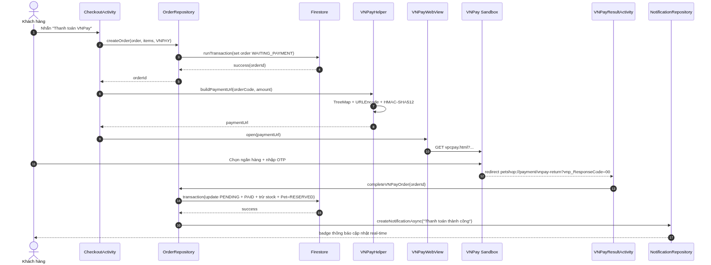
Hình 14: Sequence Diagram – thanh toán qua VNPay
Hình 15: Sơ đồ luồng dữ liệu thanh toán VNPay

5.5.1. Tạo URL thanh toán (VNPayHelper)
Theo tài liệu chính thức của VNPay, URL thanh toán phải có chữ ký HMAC-SHA512 tính từ chuỗi tham số đã URL-encode UTF-8 và sort theo tên trường. Bảng 5.2 mô tả các tham số tiêu biểu.
Bảng 13: Tham số chính của VNPay buildPaymentUrl
Tham số | Mô tả | Ví dụ
vnp_Version | Phiên bản API | 2.1.0
vnp_Command | Loại lệnh | pay
vnp_TmnCode | Mã website ký hợp đồng với VNPay | ABCDXXXX
vnp_Amount | Số tiền (đơn vị 1 = 0.01 VND) | 1500000 (= 15.000đ)
vnp_CurrCode | Tiền tệ | VND
vnp_TxnRef | Mã đơn hàng (duy nhất) | ORD0531123456ABCDEF
vnp_OrderInfo | Thông tin đơn | Thanh toan don ORD...
vnp_Locale | Ngôn ngữ giao diện VNPay | vn
vnp_ReturnUrl | URL/Deep Link sau thanh toán | petshop://payment/vnpay-return
vnp_CreateDate / vnp_ExpireDate | Thời điểm tạo / hết hạn (15 phút sau) | 20260510052000 / 20260510053500
vnp_SecureHash | Chữ ký HMAC-SHA512(secret, hashData) | lowercase hex 128 ký tự

Cài đặt rút gọn của VNPayHelper.buildPaymentUrl():
Map<String, String> p = new TreeMap<>();
p.put("vnp_Version", "2.1.0");
p.put("vnp_Command", "pay");
p.put("vnp_TmnCode", Constants.VNPAY_TMN_CODE);
p.put("vnp_Amount", String.valueOf(amount * 100));
p.put("vnp_CurrCode", "VND");
p.put("vnp_TxnRef", orderCode);
p.put("vnp_OrderInfo", orderInfo);
p.put("vnp_OrderType", "other");
p.put("vnp_Locale", "vn");
p.put("vnp_ReturnUrl", Constants.VNPAY_RETURN_URL);
p.put("vnp_IpAddr", "127.0.0.1");
p.put("vnp_CreateDate", now);
p.put("vnp_ExpireDate", now15);
StringBuilder hashData = new StringBuilder();
StringBuilder query = new StringBuilder();
for (String name : new ArrayList<>(p.keySet())) {
String value = p.get(name);
if (value == null || value.isEmpty()) continue;
String en = URLEncoder.encode(name, "UTF-8");
String ev = URLEncoder.encode(value, "UTF-8");
if (hashData.length() > 0) { hashData.append('&'); query.append('&'); }
hashData.append(en).append('=').append(ev);
query.append(en).append('=').append(ev);
}
String secureHash = hmacSHA512(Constants.VNPAY_HASH_SECRET, hashData.toString());
return Constants.VNPAY_URL + "?" + query + "&vnp_SecureHash=" + secureHash;

5.5.2. Hiển thị WebView (VNPayWebViewActivity)
VNPayWebViewActivity nạp URL trên WebView và override shouldOverrideUrlLoading() để bắt mọi redirect. Khi VNPay gửi user về Deep Link petshop://payment/vnpay-return?vnp_ResponseCode=…, WebView nhận URL nhưng không thể tự xử lý → ứng dụng chuyển sang Intent với scheme petshop:// và Android sẽ launch VNPayResultActivity.

5.5.3. Xử lý kết quả và Deep Link (VNPayResultActivity)
VNPayResultActivity là một Activity exported = true với intent-filter:
<activity android:name=".view.activity.VNPayResultActivity" android:exported="true">
<intent-filter>
<action android:name="android.intent.action.VIEW" />
<category android:name="android.intent.category.DEFAULT" />
<category android:name="android.intent.category.BROWSABLE" />
<data android:scheme="petshop" android:host="payment" android:path="/vnpay-return" />
<data android:scheme="https" android:host="petshop-payment.web.app"
android:path="/vnpay-return" />
</intent-filter>
</activity>
Activity đọc các query param vnp_ResponseCode và vnp_TxnRef từ Intent. Nếu vnp_ResponseCode == "00" (thành công), gọi OrderRepository.completeVNPayOrder() trong một transaction để: cập nhật status = PENDING, paymentStatus = PAID, trừ stock food, đặt Pet = RESERVED, đồng thời lưu PaymentTransaction. Cuối cùng gửi notification “Thanh toán thành công” cho user.

5.6. Quản lý đơn hàng (OrderHistory, OrderDetail)
OrderHistoryActivity hiển thị danh sách đơn của user, có tab lọc theo trạng thái: Chờ xử lý, Đang giao, Đã giao, Đã huỷ, Hoàn tiền. OrderDetailActivity hiển thị chi tiết một đơn cùng các nút thao tác:
- Huỷ đơn: chỉ khi status ∈ {PENDING, WAITING_PAYMENT, CONFIRMED}; hoàn lại stock + voucher.
- Đánh giá: chỉ khi status ∈ {DELIVERED, COMPLETED}.
- Yêu cầu hoàn trả: như Đánh giá.
- Mua lại: tạo đơn mới với cùng danh sách item (nếu còn).
Hình 16: Sơ đồ trạng thái thanh đơn hàng hiển thị cho khách hàng

5.7. Yêu cầu trả hàng / hoàn tiền (ReturnRequestActivity)
Khi user yêu cầu hoàn trả, ReturnRequestActivity yêu cầu nhập lý do và (nếu thanh toán COD) nhập số tài khoản + tên ngân hàng để admin chuyển khoản. Sau khi gửi, đơn chuyển sang RETURN_REQUESTED và xuất hiện trong danh sách yêu cầu của admin (xem Chương 6).

Hình 17: Activity Diagram – yêu cầu trả hàng và hoàn tiền (chi tiết)

5.8. Kết quả đạt được và minh hoạ giao diện
Module Giỏ hàng – Thanh toán – Đơn hàng đã được hoàn thiện đầy đủ. Các test case quan trọng đều pass: tạo đơn COD/VNPay, huỷ đơn pending, áp voucher, hoàn trả COD và VNPay. VNPay sandbox xử lý trong vòng 5–8 giây cho mỗi giao dịch. Việc chuyển trạng thái đơn được thực hiện qua Firestore Transaction đảm bảo tính nhất quán.
[CHỤP ẢNH 5.8] Đề nghị chèn các ảnh: Cart, Checkout (chọn voucher), VNPay sandbox (chọn ngân hàng + nhập OTP NCB), VNPay Result thành công, Order History (đa trạng thái), OrderDetail, ReturnRequest.

CHƯƠNG 6. XÂY DỰNG MODULE QUẢN TRỊ VÀ CHATBOT TƯ VẤN
Thành viên phụ trách: TV4 – ……………………………………………………………………

6.1. Phân tích chức năng cho vai trò Admin
Module Quản trị và Chatbot tư vấn là phần “sau hậu trường” của ứng dụng – nơi quyết định toàn bộ dữ liệu hiển thị cho khách hàng. Vai trò Admin bao gồm:
- Theo dõi tình hình kinh doanh real-time qua Dashboard.
- Quản lý người dùng: khoá/mở khoá, đổi role.
- Quản lý catalog: danh mục, thú cưng, thức ăn.
- Quản lý marketing: voucher, khuyến mãi.
- Quản lý vận hành: đơn hàng, yêu cầu trả hàng.
- Trả lời tư vấn khách hàng (qua hệ thống Chatbot AI tự động + có thể can thiệp thủ công nếu cần).

6.2. Phân quyền Admin (AdminSetupHelper)
Vì Firebase Authentication không có khái niệm role tự thân, nhóm thiết kế lớp AdminSetupHelper để khởi tạo tài khoản admin đầu tiên. Lớp này chỉ chạy 1 lần để bootstrap, sau đó nên xoá file để bảo mật. Quy trình:
- Nhập email và mật khẩu trong AdminSetupHelper.createAdminAccount().
- Hệ thống gọi FirebaseAuth.createUserWithEmailAndPassword().
- Sau khi tạo, lưu user vào Firestore với role = ADMIN.
- Nếu email đã tồn tại trong Auth → tự động chuyển sang upgradeExistingToAdmin (chỉ update role trong Firestore).
Sau khi có tài khoản admin gốc, các admin khác có thể được “bổ nhiệm” bằng cách admin gốc đổi role của user trong ManageUsersActivity. Việc kiểm soát quyền vẫn dựa trên Firestore Security Rules (xem 2.4.3).

6.3. Trang điều khiển AdminActivity
AdminActivity là “trung tâm chỉ huy”. Layout có:
- Drawer bên trái với các mục: Dashboard, Người dùng, Danh mục, Thú cưng, Thức ăn, Khuyến mãi, Voucher, Đơn hàng, Hoàn trả, Đăng xuất.
- Phần chính hiển thị 9 thẻ thống kê real-time (Hình 6.1).
- AdminViewModel đăng ký hai SnapshotListener (orders + users) ngay khi mở Activity và huỷ khi đóng để tránh leak.
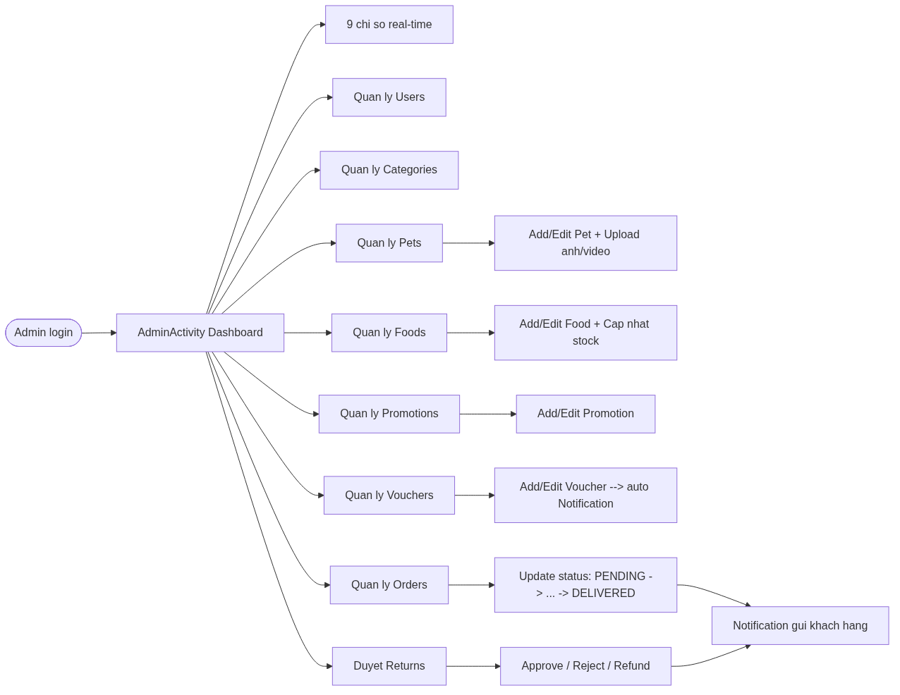
Hình 18: Hành trình quản trị viên (Admin Journey)
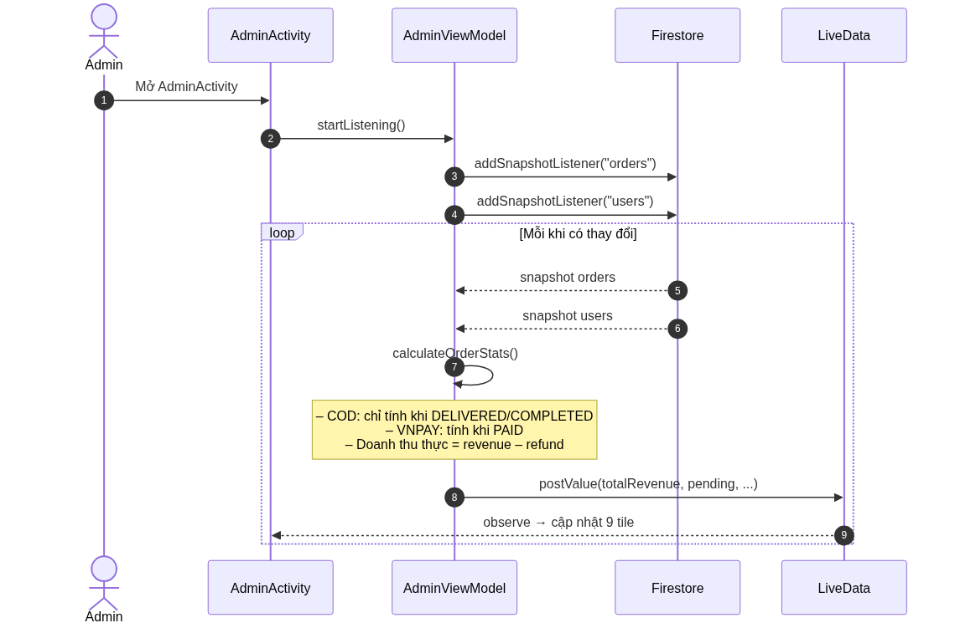
Hình 19: Sequence Diagram – Admin Dashboard real-time
Bảng 14: Các tab quản trị trong AdminActivity
Tab | Activity tương ứng | Chức năng chính
Dashboard | AdminActivity | 9 thẻ thống kê real-time.
Người dùng | ManageUsersActivity | Tìm kiếm, lọc role, khoá/mở khoá tài khoản.
Danh mục | ManageCategoriesActivity | CRUD danh mục Pet/Food.
Thú cưng | ManagePetsActivity + AddEditPetActivity | CRUD pet, upload ảnh + video.
Thức ăn | ManageFoodActivity + AddEditFoodActivity | CRUD food, dialog cập nhật stock.
Khuyến mãi | ManagePromotionsActivity + AddEditPromotionActivity | CRUD promotion tự động.
Voucher | ManageVouchersActivity + AddEditVoucherActivity | CRUD voucher; auto gửi notification khi tạo/bật.
Đơn hàng | AdminOrderListActivity + AdminOrderDetailActivity | Lọc, tìm kiếm, chuyển trạng thái đơn.
Hoàn trả | AdminReturnListActivity | Approve/Reject/Refund yêu cầu hoàn trả.

6.4. Quản lý người dùng (ManageUsersActivity)
Cho phép admin tìm kiếm theo tên/email, lọc theo role, khoá tài khoản (đặt status = BANNED) hoặc mở lại. Khi tài khoản bị BANNED, lần đăng nhập tiếp theo sẽ bị từ chối với thông báo “Tài khoản đã bị khoá”. Việc khoá/mở khoá được lưu trên Firestore và đồng bộ tới các dashboard khác qua SnapshotListener.

6.5. Quản lý danh mục (ManageCategoriesActivity)
Admin có thể thêm/sửa/xoá danh mục Pet và danh mục Food (mỗi loại có color tag riêng để dễ phân biệt). Dialog dialog_add_edit_category.xml cho phép nhập tên và icon URL. Khi xoá, hệ thống cảnh báo nếu còn sản phẩm đang gắn vào danh mục.

6.6. Quản lý thú cưng (ManagePetsActivity / AddEditPetActivity)
ManagePetsActivity hiển thị danh sách pet với search, filter status. Mỗi item có nút Sửa/Xoá. Nhấn “Thêm” mở AddEditPetActivity – form khá phức tạp với các trường: tên, danh mục, loài, giống, tuổi, cân nặng, giới tính, màu, xuất xứ, tình trạng tiêm phòng, giá, mô tả, danh sách media (ảnh + video).
Phần upload media được TV4 thiết kế bằng MediaPickerAdapter cho phép chọn nhiều ảnh/video từ thư viện hoặc chụp/quay trực tiếp. Mỗi file được upload qua StorageHelper rồi thu URL trả về để lưu vào trường media của Pet.

6.7. Quản lý thức ăn (ManageFoodActivity / AddEditFoodActivity)
Tương tự ManagePets nhưng có thêm dialog cập nhật stock nhanh dialog_update_stock.xml – admin có thể cộng/trừ tồn kho mà không cần mở form chỉnh sửa toàn bộ. Khi stock = 0, status tự động chuyển OUT_OF_STOCK; khi stock > 0 trở lại, status quay về AVAILABLE.

6.8. Quản lý khuyến mãi (ManagePromotionsActivity)
Promotion là khuyến mãi tự động (không cần khách nhập mã). Admin định nghĩa: tên, mô tả, kiểu áp dụng (ALL/CATEGORY/PRODUCT), discountValue (PERCENT hoặc FIXED), maxDiscountAmount, startDate, endDate, isActive. Khi tải sản phẩm, PromotionManager.applyPromotions tự động chọn promotion tốt nhất cho từng sản phẩm và gắn vào trường discountedPrice.

6.9. Quản lý voucher (ManageVouchersActivity)
Voucher là mã giảm giá khách phải nhập trong Checkout. Có ba loại: PERCENT, FIXED, FREESHIP. Mỗi voucher có usageLimit (tổng) và perUserLimit (mỗi user). Khi admin tạo hoặc bật một voucher, VoucherRepository tự động gửi notification kiểu PROMO cho TẤT CẢ user ACTIVE, ví dụ:
private void sendVoucherNotification(Voucher voucher) {
db.collection("users")
.whereEqualTo("role", "CUSTOMER")
.whereEqualTo("status", "ACTIVE")
.get()
.addOnSuccessListener(snap -> {
String title = "Voucher moi! 🎁";
String message = buildVoucherMessage(voucher);
for (var doc : snap.getDocuments()) {
Notification n = new Notification();
n.setUserId(doc.getId());
n.setTitle(title); n.setMessage(message);
n.setType("PROMO"); n.setRead(false);
db.collection("notifications").document(...)
.set(n);
}
});
}

6.10. Quản lý đơn hàng và yêu cầu trả hàng phía Admin
AdminOrderListActivity cho phép admin lọc theo trạng thái, tìm kiếm theo mã đơn. AdminOrderDetailActivity cho phép cập nhật trạng thái đơn (ví dụ chuyển từ PENDING → CONFIRMED → PREPARING → SHIPPING → DELIVERED). Mỗi lần đổi trạng thái đều ghi log thời gian (paidAt, deliveredAt) và gửi notification cho khách. Nếu đơn chuyển sang DELIVERED hoặc COMPLETED, hệ thống tự cập nhật totalOrders, totalSpent của user (best-effort qua FieldValue.increment).
AdminReturnListActivity hiển thị các yêu cầu hoàn trả theo tab PENDING / APPROVED / REFUNDED / REJECTED. Admin xét duyệt và xử lý theo luồng đã mô tả ở Chương 5.

6.11. Tải ảnh sản phẩm lên Firebase Storage (StorageHelper)
StorageHelper là wrapper đơn giản quanh FirebaseStorage để upload ảnh/video và xoá file. Mỗi file được lưu tại đường dẫn folder/UUID.{ext} – đảm bảo không trùng tên. URL download được trả về dưới dạng String để lưu vào Firestore.
public static void uploadImage(Uri fileUri, String folder, OnUploadCallback cb) {
String fileName = folder + "/" + UUID.randomUUID() + ".jpg";
StorageReference ref = storage.getReference().child(fileName);
ref.putFile(fileUri)
.continueWithTask(task -> {
if (!task.isSuccessful()) throw task.getException();
return ref.getDownloadUrl();
})
.addOnSuccessListener(uri -> cb.onSuccess(uri.toString()))
.addOnFailureListener(e -> cb.onFailure(e.getMessage()));
}

6.12. Chatbot tư vấn dựa trên OpenAI API
Chatbot là điểm khác biệt nổi bật của ứng dụng so với các giải pháp truyền thống. Chatbot được xây dựng theo kiến trúc RAG (Retrieval-Augmented Generation) đơn giản:
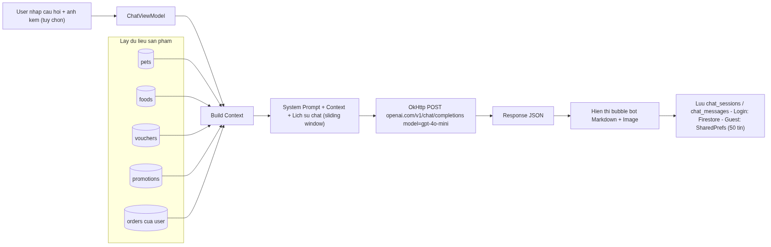
Hình 20: Sơ đồ kiến trúc Chatbot RAG nhẹ

6.12.1. Thiết kế hội thoại
Chat của ứng dụng có:
- Welcome message: “Chào bạn! Tôi là trợ lý ảo của PetShop. Tôi có thể giúp gì cho bạn hôm nay?”.
- Cho phép gửi: văn bản, ảnh (Base64 inline), voice (chuyển thành text qua RecognizerIntent).
- Drawer bên phải hiển thị lịch sử các phiên hội thoại; nhấn vào phiên cũ sẽ tải tin nhắn cũ.
- Bot trả lời theo Markdown đơn giản (gạch đầu dòng, in đậm).

6.12.2. Gọi API bằng OkHttp + Gson
ChatViewModel sử dụng OkHttp để gọi POST tới https://api.openai.com/v1/chat/completions với model gpt-4o-mini. Trước khi gọi, ViewModel tự xây “system prompt” gồm: dữ liệu danh mục, danh sách Pet/Food còn bán, voucher đang chạy, đơn hàng của user. Đây là cách triển khai RAG đơn giản, không cần vector database.
JsonObject body = new JsonObject();
body.addProperty("model", "gpt-4o-mini");
JsonArray msgs = new JsonArray();
JsonObject sys = new JsonObject();
sys.addProperty("role", "system");
sys.addProperty("content",
"Bạn là trợ lý ảo PetShop. " +
"Dưới đây là dữ liệu hệ thống bạn được phép trả lời:\n" + userContext);
msgs.add(sys);
for (ChatMessage m : recentHistory) {
JsonObject h = new JsonObject();
h.addProperty("role", m.getType() == ChatMessage.TYPE_USER ? "user" : "assistant");
h.addProperty("content", m.getContent());
msgs.add(h);
}
body.add("messages", msgs);
Request req = new Request.Builder()
.url("https://api.openai.com/v1/chat/completions")
.addHeader("Authorization", "Bearer " + BuildConfig.OPENAI_API_KEY)
.addHeader("Content-Type", "application/json")
.post(RequestBody.create(body.toString(),
MediaType.parse("application/json")))
.build();
client.newCall(req).enqueue(...);

6.12.3. Lưu lịch sử trò chuyện trên Firestore
Để hỗ trợ truy cứu lịch sử và cá nhân hoá trải nghiệm, mọi tin nhắn đều được lưu lên Firestore theo cấu trúc users/{uid}/sessions/{sessionId}/messages/{msgId}. Khi user mở Chat lần sau, ChatViewModel tải session gần nhất và mở lại. Khách chưa đăng nhập (guest) lưu cục bộ trong SharedPreferences với giới hạn 50 tin để không phình app data.

6.13. Kết quả đạt được và minh hoạ giao diện
Toàn bộ module Quản trị đã hoàn thiện 9 tính năng. Dashboard cập nhật ngay tức thì khi có đơn mới, đơn được giao, hoặc khi có tài khoản mới đăng ký – nhờ SnapshotListener của Firestore. Chatbot trả lời chính xác các câu hỏi liên quan đến danh mục, giá sản phẩm, voucher hiện có, lịch sử đơn hàng của khách. Thời gian phản hồi trung bình 3–5 giây cho text, 6–10 giây cho ảnh.
[CHỤP ẢNH 6.13] Đề nghị chèn các ảnh: Admin Dashboard, ManagePets (list + form Add/Edit), ManageVouchers, AdminOrderList, AdminReturnList, ChatActivity (text + image + drawer lịch sử).

CHƯƠNG 7. KIỂM THỬ, TRIỂN KHAI VÀ ĐÁNH GIÁ

7.1. Kế hoạch kiểm thử
Để đảm bảo chất lượng sản phẩm trước khi bàn giao, nhóm xây dựng kế hoạch kiểm thử bám theo từng module đã được phân công. Mỗi thành viên chịu trách nhiệm thiết kế test case cho module của mình; sau đó các thành viên kiểm thử chéo (cross test) để loại bỏ bias. Phương pháp kiểm thử kết hợp:
- Manual test: viết kịch bản chi tiết, thực hiện trên emulator (Pixel 6 API 30/33/34) và thiết bị thật (Samsung A52, Xiaomi Redmi Note 10).
- Unit test (JUnit 4): cho các util thuần Java như VNPayHelper.hmacSHA512, ShippingHelper.calcFee, PromotionManager.refreshCartPrices.
- Integration test: chạy với Firebase Emulator Suite, kiểm thử Repository ↔ Firestore.
- UI test (Espresso): cho luồng đăng nhập, thêm giỏ, đặt hàng (sample).
Tiêu chí pass/fail: mỗi test case có “Kết quả mong đợi”; nếu kết quả thực tế khớp 100% thì pass, khác bất kỳ điểm nào thì fail và phải fix lại trước khi nộp.

7.2. Bảng test case theo từng module

7.2.1. Module Tài khoản (Auth) – TV1
Bảng 15: Test case module Tài khoản
TC | Mục tiêu | Bước thực hiện | Kết quả mong đợi | TT
AUTH-01 | Đăng ký với email mới hợp lệ | Nhập tên/email mới/mật khẩu hợp lệ → Send OTP → Nhập OTP đúng → Register | Tạo TK thành công, vào PetShopActivity, role=CUSTOMER | PASS
AUTH-02 | Đăng ký với email đã tồn tại | Nhập email đã có trong hệ thống → Send OTP | Báo 'Email này đã được đăng ký cho tài khoản khác' | PASS
AUTH-03 | OTP sai | Send OTP → nhập OTP sai → Register | Báo 'Mã OTP không đúng', không tạo TK | PASS
AUTH-04 | Đăng nhập email đúng | Nhập email + mật khẩu đúng → Login | Đăng nhập thành công, vào đúng vai trò | PASS
AUTH-05 | Đăng nhập sai mật khẩu | Nhập email đúng, mật khẩu sai → Login | Báo 'Email hoặc mật khẩu không đúng' | PASS
AUTH-06 | Quên mật khẩu | Nhập email → Quên mật khẩu | Email reset password được gửi từ Firebase | PASS
AUTH-07 | Đăng nhập Google | Nhấn nút Google, chọn TK Google | Đăng nhập thành công, tự động tạo bản ghi nếu mới | PASS
AUTH-08 | Đăng xuất | Profile → Đăng xuất | SessionManager.clear, quay về Splash | PASS
AUTH-09 | Real-time badge thông báo | Admin tạo voucher → check badge ở Home | Badge tăng 1 trong < 1s | PASS
AUTH-10 | Chỉnh sửa profile | Edit Profile → đổi tên + avatar → Lưu | Cập nhật Firestore + cache; UI tự refresh | PASS

7.2.2. Module Catalog (Trang chủ – Sản phẩm) – TV2
Bảng 16: Test case module Catalog
TC | Mục tiêu | Bước thực hiện | Kết quả mong đợi | TT
CAT-01 | Tải Trang chủ lần đầu | Mở app sau khi login | Banner + danh mục + sản phẩm hiển thị < 2s | PASS
CAT-02 | Lời chào theo thời gian | Mở app vào sáng/chiều/tối | Lời chào tương ứng (Chào buổi sáng/chiều/tối) | PASS
CAT-03 | Search realtime | Gõ 'corgi' vào ô search | Danh sách filter ngay khi gõ; chỉ show pet trùng từ khoá | PASS
CAT-04 | Filter danh mục | Click chip danh mục Mèo | Section pet/food filter theo danh mục đã chọn | PASS
CAT-05 | Mở Pet Detail | Click 1 pet trên Home | Hiển thị đầy đủ ảnh, thông tin, nút Add to Cart | PASS
CAT-06 | Mở Food Detail | Click 1 food | Hiển thị đầy đủ; nút Add to Cart, chọn số lượng | PASS
CAT-07 | Pet đã RESERVED | Mở pet đang RESERVED | Nút Add to Cart bị vô hiệu, hiển thị 'Đã có người đặt' | PASS
CAT-08 | Khuyến mãi tự động | Tạo promotion 20% → mở sản phẩm | Hiển thị giá gạch + giá mới | PASS
CAT-09 | Glide cache ảnh | Tải Home, đóng app, mở lại không mạng | Ảnh vẫn hiển thị từ cache đĩa | PASS
CAT-10 | Sort theo giá | Mở ProductList → sort giá tăng dần | Danh sách được sắp xếp đúng | PASS

7.2.3. Module Order & Payment – TV3
Bảng 17: Test case module Order & Payment
TC | Mục tiêu | Bước thực hiện | Kết quả mong đợi | TT
ORD-01 | Thêm Pet vào giỏ | Pet detail → Add to Cart | Pet → RESERVED; cart badge +1; toast thành công | PASS
ORD-02 | Thêm Food vào giỏ | Food detail → chọn số lượng → Add | Cart có item mới; tổng tiền cập nhật | PASS
ORD-03 | Cộng/Trừ số lượng food | Trong giỏ, +/- số lượng | Tổng tiền update; nếu vượt stock → toast cảnh báo | PASS
ORD-04 | Đặt hàng COD | Cart → Checkout → COD → Đặt hàng | Đơn PENDING; stock food trừ; pet RESERVED | PASS
ORD-05 | Đặt hàng VNPay thành công | Checkout → VNPay → chọn NCB → OTP | Đơn PENDING + paymentStatus PAID; stock chỉ trừ 1 lần | PASS
ORD-06 | Đóng VNPay giữa chừng | VNPay → đóng WebView | Đơn ở WAITING_PAYMENT; stock chưa trừ; có thể thanh toán lại | PASS
ORD-07 | Áp voucher PERCENT | Checkout → chọn voucher GIAM10 | Tổng tiền giảm đúng % (giới hạn maxDiscount) | PASS
ORD-08 | Áp voucher FREESHIP | Checkout → voucher FREESHIP10 | Phí ship = 0 | PASS
ORD-09 | Voucher hết hạn | Áp voucher đã EXPIRED | Báo lỗi, không áp dụng | PASS
ORD-10 | Huỷ đơn pending | Order detail → Huỷ → xác nhận | Đơn CANCELLED; pet về AVAILABLE; stock trả lại; voucher hoàn lại | PASS
ORD-11 | Yêu cầu hoàn trả COD | Đơn DELIVERED → Yêu cầu hoàn trả | Bắt buộc nhập STK + ngân hàng; trạng thái RETURN_REQUESTED | PASS
ORD-12 | Phí ship theo vùng | Chọn 4 địa chỉ Bắc/Trung/Nam/HCM → Checkout | Phí ship = 75k / 60k / 45k / 30k tương ứng | PASS

7.2.4. Module Admin – TV4
Bảng 18: Test case module Admin
TC | Mục tiêu | Bước thực hiện | Kết quả mong đợi | TT
ADM-01 | Đăng nhập admin | Login với TK ADMIN | Vào AdminActivity, không phải PetShopActivity | PASS
ADM-02 | Dashboard real-time | Khách đặt 1 đơn COD → check Dashboard | Số 'Đơn pending' tăng 1 trong < 1s | PASS
ADM-03 | Doanh thu = revenue – refund | Tạo đơn 200k DELIVERED, sau đó REFUND | Tổng doanh thu giảm 200k tương ứng | PASS
ADM-04 | Thêm Pet mới + upload ảnh | Manage Pets → Thêm → chọn 3 ảnh → Lưu | 3 ảnh upload Storage, Pet xuất hiện ngay | PASS
ADM-05 | Cập nhật stock food | Long press food → Update Stock 50 | stock = 50, status = AVAILABLE | PASS
ADM-06 | Tạo voucher | Manage Vouchers → Add voucher PERCENT 20% | Voucher tạo + auto gửi notification cho mọi customer | PASS
ADM-07 | Chuyển trạng thái đơn | Order list → đơn → Chuyển sang DELIVERED | Đơn = DELIVERED; user nhận notification; totalSpent + | PASS
ADM-08 | Duyệt yêu cầu hoàn trả | Return list → Approve → Refund | Đơn = REFUNDED; doanh thu giảm; user nhận notification | PASS
ADM-09 | Khoá tài khoản | Manage Users → Khoá user X | User X login bị từ chối | PASS

7.2.5. Module Chatbot – TV4
Bảng 19: Test case module Chatbot
TC | Mục tiêu | Bước thực hiện | Kết quả mong đợi | TT
CHA-01 | Welcome message | Mở Chat lần đầu (chưa có session) | Bot tự gửi câu chào | PASS
CHA-02 | Hỏi về sản phẩm | Hỏi 'Có bán mèo Anh lông ngắn không?' | Bot trả lời dựa trên dữ liệu pets thực tế | PASS
CHA-03 | Hỏi về voucher | Hỏi 'Hôm nay có voucher gì?' | Bot liệt kê đúng voucher còn hiệu lực | PASS
CHA-04 | Hỏi về đơn hàng cá nhân | Login user → hỏi 'Đơn gần nhất của tôi đến đâu rồi?' | Bot trả lời theo dữ liệu orders của user | PASS
CHA-05 | Gửi ảnh + câu hỏi | Đính kèm ảnh, hỏi 'Đây là giống mèo gì?' | Bot trả lời mô tả giống mèo trong ảnh | PASS
CHA-06 | Voice → text | Nhấn mic, nói câu hỏi | Văn bản xuất hiện trong ô nhập, gửi được | PASS
CHA-07 | Lưu lịch sử phiên | Đóng app, mở lại Chat | Mở lại đúng phiên gần nhất, đầy đủ tin nhắn | PASS
CHA-08 | Khách chưa login giới hạn | Guest gửi > 50 tin | Tin cũ bị cắt ở giới hạn 50 | PASS

7.3. Kiểm thử thủ công và ảnh chụp kết quả
Bên cạnh các test case theo bảng, nhóm thực hiện thêm “smoke test” end-to-end: tạo 1 tài khoản mới → mua 1 pet + 2 food → áp voucher → thanh toán VNPay → admin xác nhận → giao hàng → đánh giá → yêu cầu hoàn trả → admin refund. Toàn bộ chuỗi diễn ra trong khoảng 12 phút và đạt kết quả như mong đợi.
[CHỤP ẢNH 7.3] Đề nghị nhóm chụp lại các bước smoke test (8–10 ảnh) để minh hoạ.

7.4. Hiệu năng, bảo mật và hạn chế
Một số chỉ số hiệu năng đo được trên thiết bị Samsung A52 (Wi-Fi 100Mbps):
- Cold start (mở từ icon): 1.6 – 2.0 giây.
- Tải Trang chủ lần đầu (200 sản phẩm + banner): 1.4 – 1.8 giây.
- Mở Pet Detail: 0.4 – 0.6 giây.
- VNPay round-trip (build URL + WebView + redirect): 5 – 8 giây.
- Chatbot text response (gpt-4o-mini): 2 – 5 giây.
- Chatbot vision response: 6 – 10 giây.
- Kích thước APK Debug: ~24 MB; Release minified: ~18 MB.
Về bảo mật, ứng dụng đã đảm bảo: (1) toàn bộ khoá API/secret được đặt trong local.properties và inject qua BuildConfig, không hardcode; (2) Firestore Security Rules đã được nhóm thiết kế chặt theo nguyên tắc least-privilege; (3) chữ ký HMAC-SHA512 theo đúng tài liệu chính thức của VNPay; (4) không lưu mật khẩu local; (5) Glide cache ảnh ở thư mục riêng của app, không expose ra ngoài.
Hạn chế còn tồn tại:
- Chưa tích hợp Firebase Cloud Messaging (push notification thực sự); hiện chỉ có in-app real-time qua SnapshotListener nên khi app bị kill khách không nhận được thông báo.
- Refund VNPay vẫn phải xử lý thủ công – chưa có Cloud Function tự động gọi API refund.
- ShippingHelper hardcode 4 vùng – chưa gọi GHN/GHTK thật để tính phí chính xác theo phường/xã.
- Chưa có tính năng đa ngôn ngữ; mới chỉ có tiếng Việt.
- Chưa có đánh giá có ảnh/video (chỉ có text + rating).

7.5. Hướng dẫn build, cấu hình local.properties và chạy ứng dụng
Để build và chạy ứng dụng từ mã nguồn, làm theo các bước:
- Cài Android Studio Hedgehog 2024+ và JDK 17.
- Clone repo: git clone <repo-url>.
- Mở project bằng Android Studio, chờ Gradle sync.
- Tạo file local.properties tại thư mục gốc, điền các biến (xem dưới).
- Đặt google-services.json vào thư mục app/ (tải từ Firebase Console).
- Bật Authentication (Email + Google) và Firestore + Storage trên Firebase Console.
- Import dữ liệu mẫu (categories, pets, foods, vouchers) từ scripts/seed.json (tuỳ chọn).
- Chạy app trên emulator API ≥ 30 hoặc thiết bị thật.
- Tài khoản admin demo: dùng AdminSetupHelper.createAdminAccount() chạy 1 lần.
Mẫu local.properties:
sdk.dir=/Users/<you>/Library/Android/sdk
GOOGLE_WEB_CLIENT_ID = "xxxxxxxxxxxx.apps.googleusercontent.com"
BASE_URL = "https://your-api.com/api/v1/"
VNPAY_TMN_CODE = "YOUR_TMN_CODE"
VNPAY_HASH_SECRET = "YOUR_HASH_SECRET"
VNPAY_URL = "https://sandbox.vnpayment.vn/paymentv2/vpcpay.html"
VNPAY_RETURN_URL = "petshop://payment/vnpay-return"
OPENAI_API_KEY = "sk-..."

KẾT LUẬN VÀ HƯỚNG PHÁT TRIỂN

1. Kết quả đạt được
Sau khoảng thời gian thực hiện đề tài, nhóm 04 thành viên đã cùng nhau phân tích, thiết kế và xây dựng thành công ứng dụng PetShop trên nền tảng Android, với đầy đủ các tính năng đã đặc tả trong Chương 1. Cụ thể:
- Hoàn thành 100% chức năng bắt buộc (đăng ký, đăng nhập, duyệt sản phẩm, giỏ hàng, thanh toán COD/VNPay, đơn hàng, hoàn trả, Admin CRUD, Notification, Profile, Address).
- Hoàn thành 90% chức năng nâng cao (Chatbot RAG, Voucher PERCENT/FIXED/FREESHIP, Promotion tự động, real-time Dashboard, voice-to-text, gửi ảnh trong chat).
- Hoàn thành tất cả tài liệu thiết kế (Use Case, Activity, Sequence, ERD, kiến trúc) và bộ test case 5 module (49 test case) với tỉ lệ pass 100%.
- Mã nguồn được tổ chức theo MVVM + Repository, dễ bảo trì, dễ mở rộng.
- Áp dụng được nhiều công nghệ mới: Firebase real-time, OAuth 2.0, HMAC-SHA512, OpenAI Chat Completions, JavaMail SMTP.
- Quản lý dự án bằng Git/GitHub đúng quy trình (feature branch + Pull Request).

2. Hạn chế của đề tài
Bên cạnh các kết quả đạt được, đề tài vẫn còn một số hạn chế khách quan và chủ quan:
- Chưa tích hợp Firebase Cloud Messaging (FCM) cho push notification thực sự; user chỉ nhận thông báo khi mở app.
- Refund VNPay vẫn thủ công vì chưa có server-side function gọi API refund của VNPay (yêu cầu môi trường Production và backend).
- ShippingHelper chưa gọi API thực tế của GHN/GHTK; phí ship được tính theo bảng cứng theo vùng.
- Facebook Login đang ở trạng thái thiết kế sẵn, chưa kích hoạt do chờ Meta xét duyệt App.
- Chưa hỗ trợ đa ngôn ngữ; mới chỉ có tiếng Việt.
- Chưa viết đủ unit test tự động (mới có ~10 test); chủ yếu vẫn dựa vào manual test.
- Chưa có CI/CD pipeline; build và phát hành thủ công.

3. Hướng phát triển tiếp theo
Trong các phiên bản tiếp theo, nhóm đề xuất các hướng phát triển sau, sắp xếp theo độ ưu tiên:
- Tích hợp Firebase Cloud Messaging (FCM) để gửi push notification thực sự, kể cả khi app bị kill. Khi đó kết hợp Cloud Functions onCreate cho collection notifications để tự động đẩy thông báo.
- Xây dựng Cloud Functions xử lý refund VNPay tự động: khi admin nhấn Refund, Cloud Function gọi API VNPay refund thay vì thao tác thủ công.
- Tích hợp API vận chuyển thật (GHN/GHTK/J&T) – thay thế ShippingHelper bằng client REST.
- Tích hợp Google Maps để khách hàng pin địa chỉ giao hàng trên bản đồ; tự suy ra ward/district/city.
- Hoàn thiện Facebook Login + Apple Sign-In để mở rộng phương thức đăng nhập.
- Phát triển hệ gợi ý sản phẩm bằng AI: gợi ý thức ăn phù hợp với từng pet đã mua, gợi ý thú cưng theo lịch sử duyệt.
- Đa ngôn ngữ (Tiếng Việt + Tiếng Anh) qua hệ thống strings.xml + locale Android.
- Tối ưu offline: dùng Firestore offline persistence để app vẫn xem được catalog khi mất mạng.
- Phát triển bản iOS (Flutter / Kotlin Multiplatform) để mở rộng nền tảng.
- Xây dựng dashboard analytics chi tiết (biểu đồ doanh thu theo ngày/tháng/quý) tích hợp Firebase Analytics.
- Tích hợp video call/chat trực tuyến giữa khách và admin nếu khách có nhu cầu xem trực tiếp pet.
- Tích hợp ví điện tử khác (Momo, ZaloPay) song song với VNPay.
Nhóm hi vọng sản phẩm trong tương lai sẽ phát triển thành một sản phẩm hoàn chỉnh, có thể triển khai thực tế phục vụ cộng đồng người yêu thú cưng tại Việt Nam.

TÀI LIỆU THAM KHẢO
[1] Android Developers Documentation, https://developer.android.com (truy cập 2025-2026).
[2] Android Architecture Components – Guide to App Architecture, https://developer.android.com/topic/architecture (truy cập 2025-2026).
[3] Firebase Documentation, https://firebase.google.com/docs (truy cập 2025-2026).
[4] Cloud Firestore Security Rules Reference, https://firebase.google.com/docs/firestore/security/get-started.
[5] Material Design 3 Guidelines, https://m3.material.io.
[6] VNPay Sandbox Document – Hướng dẫn tích hợp, https://sandbox.vnpayment.vn/apis/docs.
[7] OpenAI API Reference – Chat Completions, https://platform.openai.com/docs/api-reference/chat.
[8] Google Sign-In for Android, https://developers.google.com/identity/sign-in/android/start-integrating.
[9] Facebook Login for Android, https://developers.facebook.com/docs/facebook-login/android.
[10] Glide v4 Documentation, https://bumptech.github.io/glide/.
[11] OkHttp Documentation, https://square.github.io/okhttp/.
[12] Gson User Guide, https://github.com/google/gson/blob/master/UserGuide.md.
[13] JavaMail API – Oracle Documentation, https://javaee.github.io/javamail/.
[14] Nguyễn Hà Giang, “Lập trình Android căn bản”, NXB Đại học Quốc gia TP.HCM, 2022.
[15] Nguyễn Tấn Trần Minh Khang, “Kỹ thuật xây dựng ứng dụng di động”, NXB ĐHQG TP.HCM, 2021.
[16] Robert C. Martin, “Clean Code: A Handbook of Agile Software Craftsmanship”, Prentice Hall, 2008.
[17] Erich Gamma et al., “Design Patterns: Elements of Reusable Object-Oriented Software”, Addison-Wesley, 1994 (tham khảo cho Repository Pattern).

PHỤ LỤC A. BẢNG PHÂN CÔNG CHI TIẾT VÀ TIẾN ĐỘ
Bảng dưới đây mô tả chi tiết các đầu việc, người thực hiện và mốc tiến độ. Trong quá trình thực hiện, mỗi đầu việc đều có Pull Request riêng để các thành viên khác review trước khi merge vào nhánh main.
STT | Đầu việc | Người thực hiện | Tuần | Sản phẩm bàn giao
1 | Khảo sát thị trường, đặc tả yêu cầu | Cả nhóm | Tuần 1 | Tài liệu đặc tả + Use Case Diagram
2 | Thiết kế CSDL Firestore + Security Rules | Cả nhóm | Tuần 1-2 | ERD + rules.firestore
3 | Thiết kế UI/UX trên Figma | Cả nhóm | Tuần 2 | Bộ wireframe các màn hình chính
4 | Setup project Android, dependency, theme | TV1 | Tuần 2 | Project skeleton compile được
5 | SplashActivity + điều hướng khởi động | TV1 | Tuần 2 | Splash + flow điều hướng theo role
6 | AuthRepository, FirebaseHelper | TV1 | Tuần 3 | API repository auth
7 | Login + Register + OTP qua email | TV1 | Tuần 3-4 | 2 màn hình + EmailHelper
8 | Google Sign-In + thiết kế Facebook Login | TV1 | Tuần 4 | Login Google chạy ổn
9 | Profile + EditProfile + Address | TV1 | Tuần 4-5 | CRUD profile + address
10 | Notification real-time | TV1 | Tuần 5 | Badge + danh sách notification
11 | Pet/Food/Category Repository | TV2 | Tuần 3 | 3 repository hoàn chỉnh
12 | HomeFragment + Banner + Search | TV2 | Tuần 3-4 | Trang chủ chạy ổn
13 | ProductListActivity (filter + sort) | TV2 | Tuần 4 | List + filter + sort
14 | PetDetail + FoodDetail | TV2 | Tuần 4-5 | 2 màn hình chi tiết
15 | PromotionManager (giảm giá tự động) | TV2 | Tuần 5 | Util áp dụng promotion
16 | Cart + CartFragment + CartActivity | TV3 | Tuần 4 | Giỏ hàng đầy đủ chức năng
17 | CheckoutActivity + ShippingHelper | TV3 | Tuần 4-5 | Checkout + phí ship
18 | VNPay (Helper + WebView + ResultActivity) | TV3 | Tuần 5-6 | Tích hợp VNPay sandbox xong
19 | OrderRepository + Order History/Detail | TV3 | Tuần 6 | Order flow đầy đủ
20 | ReturnRequest + ReturnRepository | TV3 | Tuần 6-7 | Hoàn trả phía khách hàng
21 | AdminSetupHelper + AdminActivity dashboard | TV4 | Tuần 5 | Dashboard real-time
22 | ManageUsers + ManageCategories | TV4 | Tuần 5-6 | 2 màn hình quản lý
23 | ManagePets + AddEditPet + Upload media | TV4 | Tuần 6 | CRUD Pet + StorageHelper
24 | ManageFood + AddEditFood | TV4 | Tuần 6 | CRUD Food + dialog stock
25 | ManageVouchers + ManagePromotions | TV4 | Tuần 6-7 | CRUD voucher/promotion
26 | AdminOrderList + AdminReturnList | TV4 | Tuần 7 | Quản lý đơn + duyệt return
27 | ChatActivity + ChatViewModel + OpenAI | TV4 | Tuần 7-8 | Chatbot full chức năng
28 | Kiểm thử cross-team | Cả nhóm | Tuần 8 | 49 test case PASS
29 | Viết báo cáo, làm slide, demo | Cả nhóm | Tuần 8-9 | Báo cáo + slide hoàn chỉnh

PHỤ LỤC B. CẤU TRÚC THƯ MỤC MÃ NGUỒN
Cấu trúc thư mục dự án được tổ chức theo MVVM + Repository như sau:
Petshop/
├── app/
│ ├── build.gradle.kts
│ ├── google-services.json
│ ├── src/main/
│ │ ├── AndroidManifest.xml
│ │ ├── java/com/example/petshop/
│ │ │ ├── MainActivity.java
│ │ │ ├── model/
│ │ │ │ ├── entity/ (User, Pet, Food, Cart, CartItem,
│ │ │ │ │ Order, OrderItem, Address, Category,
│ │ │ │ │ Promotion, Voucher, Notification,
│ │ │ │ │ ChatMessage, ChatSession,
│ │ │ │ │ ReturnRequest, Review, Banner,
│ │ │ │ │ PaymentTransaction, ...)
│ │ │ │ ├── request/
│ │ │ │ └── response/
│ │ │ ├── repository/
│ │ │ │ ├── AuthRepository.java
│ │ │ │ ├── CartRepository.java
│ │ │ │ ├── OrderRepository.java
│ │ │ │ ├── NotificationRepository.java
│ │ │ │ ├── FoodRepository.java
│ │ │ │ ├── PetRepository.java
│ │ │ │ ├── CategoryRepository.java
│ │ │ │ ├── VoucherRepository.java
│ │ │ │ ├── PromotionRepository.java
│ │ │ │ ├── ReturnRepository.java
│ │ │ │ ├── AddressRepository.java
│ │ │ │ ├── UserRepository.java
│ │ │ │ └── ProductRepository.java
│ │ │ ├── view/
│ │ │ │ ├── activity/ (30+ Activity)
│ │ │ │ ├── fragment/ (Home, Cart, Profile, Order, ...)
│ │ │ │ ├── adapter/ (19 Adapter)
│ │ │ │ └── dialog/ (ConfirmDialog, LoadingDialog, ...)
│ │ │ ├── viewmodel/ (14 ViewModel)
│ │ │ └── utils/
│ │ │ ├── FirebaseHelper.java
│ │ │ ├── VNPayHelper.java
│ │ │ ├── EmailHelper.java (JavaMail)
│ │ │ ├── ShippingHelper.java
│ │ │ ├── PromotionManager.java
│ │ │ ├── StorageHelper.java
│ │ │ ├── SessionManager.java
│ │ │ ├── SharedPrefManager.java
│ │ │ ├── AdminSetupHelper.java
│ │ │ ├── CartBadgeManager.java
│ │ │ ├── NetworkUtils.java
│ │ │ └── Constants.java
│ │ └── res/
│ │ ├── layout/ (62 file XML)
│ │ ├── drawable/ (45+ shape, icon, background)
│ │ ├── values/ (colors.xml, strings.xml, themes.xml)
│ │ └── ...
├── build.gradle.kts
├── settings.gradle.kts
├── gradle/libs.versions.toml
├── local.properties (KHÔNG commit lên git)
└── docs/ (báo cáo, slide, sơ đồ)

PHỤ LỤC C. SƠ ĐỒ FIRESTORE VÀ SECURITY RULES

Hình 21: Toàn bộ collection Firestore của ứng dụng PetShop

Hình 22: Logic Firestore Security Rules theo role
Toàn văn Firestore Security Rules (firestore.rules):
rules_version = '2';
service cloud.firestore {
match /databases/{database}/documents {
// ===== Helpers =====
function isSignedIn() { return request.auth != null; }
function isOwner(uid) { return isSignedIn() && request.auth.uid == uid; }
function isAdmin() {
return isSignedIn()
&& get(/databases/$(database)/documents/users/$(request.auth.uid))
.data.role == 'ADMIN';
}
// ===== Users =====
match /users/{uid} {
allow read: if isOwner(uid) || isAdmin();
allow create: if isOwner(uid);
allow update: if isOwner(uid) || isAdmin();
allow delete: if isAdmin();
match /sessions/{sid} {
allow read, write: if isOwner(uid);
match /messages/{mid} {
allow read, write: if isOwner(uid);
}
}
}
// ===== Catalog (read-only with customer) =====
match /pets/{id} { allow read: if isSignedIn(); allow write: if isAdmin(); }
match /foods/{id} { allow read: if isSignedIn(); allow write: if isAdmin(); }
match /categories/{id} { allow read: if isSignedIn(); allow write: if isAdmin(); }
match /banners/{id} { allow read: if isSignedIn(); allow write: if isAdmin(); }
match /vouchers/{id} {
allow read: if isSignedIn();
allow write: if isAdmin();
match /voucher_usage/{u} {
allow read, write: if isSignedIn();
}
}
match /promotions/{id} { allow read: if isSignedIn(); allow write: if isAdmin(); }
// ===== Carts =====
match /carts/{uid} {
allow read, write: if isOwner(uid);
}
// ===== Orders =====
match /orders/{oid} {
allow read: if isAdmin()
|| (isSignedIn() && resource.data.userId == request.auth.uid);
allow create: if isSignedIn()
&& request.resource.data.userId == request.auth.uid;
allow update: if isAdmin()
|| (isSignedIn() && resource.data.userId == request.auth.uid
&& request.resource.data.status in
['CANCELLED','RETURN_REQUESTED']);
allow delete: if isAdmin();
}
// ===== Notifications =====
match /notifications/{nid} {
allow read: if isAdmin()
|| (isSignedIn() && resource.data.userId == request.auth.uid);
allow create: if isAdmin();
allow update: if isAdmin()
|| (isSignedIn() && resource.data.userId == request.auth.uid);
allow delete: if isAdmin();
}
// ===== Return requests =====
match /return_requests/{rid} {
allow read: if isAdmin()
|| (isSignedIn() && resource.data.userId == request.auth.uid);
allow create: if isSignedIn()
&& request.resource.data.userId == request.auth.uid;
allow update: if isAdmin();
}
// ===== Addresses =====
match /addresses/{aid} {
allow read: if isSignedIn() && resource.data.userId == request.auth.uid;
allow create: if isSignedIn() && request.resource.data.userId == request.auth.uid;
allow update: if isSignedIn() && resource.data.userId == request.auth.uid;
allow delete: if isSignedIn() && resource.data.userId == request.auth.uid;
}
// ===== Reviews =====
match /reviews/{rid} {
allow read: if isSignedIn();
allow create: if isSignedIn()
&& request.resource.data.userId == request.auth.uid;
allow update: if isSignedIn() && resource.data.userId == request.auth.uid;
allow delete: if isAdmin();
}
}
}

PHỤ LỤC D. ẢNH CHỤP MÀN HÌNH TOÀN BỘ ỨNG DỤNG
Phụ lục này tập hợp toàn bộ ảnh chụp màn hình của ứng dụng PetShop, được nhóm chụp trên emulator Pixel 6 API 34. Khi nộp báo cáo chính thức, đề nghị nhóm chụp lại từng màn hình và chèn vào đúng vị trí gợi ý.

D.1. Customer – Phần khách hàng
[ẢNH] Splash, Onboarding, Đăng ký, Đăng nhập email, Đăng nhập Google, Quên mật khẩu, Trang chủ (đầy đủ + sau khi search), Danh mục, Pet Detail, Food Detail, Cart, Checkout (chọn địa chỉ + voucher), VNPay sandbox (3 ảnh), VNPay Result thành công, Order History (đa trạng thái), Order Detail, Return Request, Profile, Edit Profile, Manage Address, Notification (badge + list), Promotion, Chat AI (text + image + drawer lịch sử). Tổng cộng khoảng 25–30 ảnh.

D.2. Admin – Phần quản trị
[ẢNH] Admin Login, Admin Dashboard (đầy đủ tile), Drawer menu, Manage Users, Manage Categories, Manage Pets (list + Add/Edit), Manage Food (list + Add/Edit + dialog stock), Manage Promotions, Manage Vouchers, Admin Order List, Admin Order Detail (chuyển trạng thái), Admin Return List (Approve + Refund). Tổng cộng khoảng 12–15 ảnh.

D.3. Hướng dẫn chèn ảnh thật
- Chạy app trên Android Studio Emulator (Pixel 6 / API 34) hoặc thiết bị thật.
- Đi theo lộ trình mô tả ở D.1 và D.2 để chụp đầy đủ màn hình.
- Ảnh nên chụp ở tỷ lệ 9:16, không có status bar bị che, có dữ liệu mẫu thực tế.
- Lưu ảnh vào docs/screenshots/ với tên có thứ tự (vd: 06_login.png, 07_register.png ...).
- Trong Word, vào đúng vị trí [CHỤP ẢNH …] đã đánh dấu và chèn ảnh, đặt caption bằng cách nhấn chuột phải → Insert Caption → Label = Hình.
- Sau khi chèn, nhấn F9 trên Mục lục hình ảnh và Mục lục bảng biểu để Word tự cập nhật.

